UNIVERSIDAD EL BOSQUE
Facultad de Ingeniería, Programa de Ingeniería de Sistemas
FASE DE ANÁLISIS
Especificación de Requisitos de Software (SRS)
Requerimientos funcionales, no funcionales, procesos de negocio (BPMN) e historias de usuario. Versión 3.5
Proyecto
Marketplace de Alojamientos de Inversiones LR
Equipo # 2, Software GT
Monroy Sánchez Nicolás
Cubillos Guzmán José Santiago
Moreno Ariza Sergio Andrés

Curso
Ingeniería de Software I, período 2026-2
Docente: Ing. Wilson Rojas Reales, Esp., Mg., PhD(c)
Revisión y aprobación: Grupo de Ingeniería de Software II
Bogotá D.C., 4 de noviembre de 2026

Historial de versiones
Versión | Fecha | Autor | Cambios | Observación que atiende
1.0 | 28/10/2026 | Equipo 2 | Primera versión: 25 RF, 16 RNF y procesos de negocio. | -
2.0 | 28/10/2026 | Equipo 2 | RF separados en alto nivel y detallados; 5 módulos; RNF sin repetir los RF ni nombrar tecnologías. | Revisión interna del equipo
3.1 | 29/10/2026 | Equipo 2 | Ambigüedades (AMB), actores e interesados, estados, prioridad MoSCoW de los RNF, fichas BPMN, casos de uso, historias y matriz. | Seguimiento del grupo auditor
3.4 | 30/10/2026 | Equipo 2 | Cancelación por el Administrador, pausa y desbloqueo de publicaciones, pasarela como participante externo en BPMN, catálogo de casos de uso, 26 historias, backlog y matriz. | Acta del 29/10 (A-1 a A-8, B-1 a B-11)
3.4 (actualización) | 31/10/2026 | Equipo 2 | Claves de Jira MAL-n en historias, épicas y matriz; HU-13 solo en el Sprint 1; notas de 7.3, 7.4 y 7.5. | Seguimiento del grupo auditor
3.5 | 04/11/2026 | Equipo 2 | Casos de uso rehechos (29 CU, sin <<include>>, un <<extend>>), fichas 6.7 y matriz 7.5; Sistema retirado como actor; matriz de permisos; autorización de datos; regla de salida de EN_REVISION; notificaciones; criterios de aceptación nuevos; HU-05 como historia habilitadora; versión e historial. | Acta de la segunda revisión: A-1, C-01 a C-10, H-01 a H-04, S-01 a S-06, P-05

Contenido
1. Alcance y convenciones
1.1 Códigos
1.2 Lenguaje del dominio
1.3 Fuentes de requerimientos y resolución de ambigüedades
2. Actores y roles del sistema
3. Requerimientos funcionales
3.1 Módulo USU: Usuarios y acceso
3.2 Módulo ALO: Alojamientos y disponibilidad
3.3 Módulo RES: Reservas
3.4 Módulo RSE: Reseñas y calificaciones
3.5 Módulo ADM: Administración y reportes
3.6 Estados de publicación y de reserva
3.7 Funcionalidades priorizadas fuera de los 25
3.8 Resumen de requerimientos funcionales por módulo
4. Requerimientos no funcionales
4.1 De producto
4.2 Organizacionales
4.3 Externos
5. Procesos de negocio (BPMN)
5.1 BPMN-01. Publicación y revisión de un alojamiento
5.2 BPMN-02. Reserva inmediata
5.3 BPMN-03. Cancelación de una reserva
5.4 BPMN-04. Bloqueo de una publicación y resolución de sus reservas
5.5 BPMN-05. Incorporación y gestión de usuarios
5.6 BPMN-06. Reseña posterior a la estancia y su moderación
5.7 BPMN-07. Consulta de auditoría y exportación de reportes
6. Casos de uso
6.1 Catálogo de casos de uso
6.2 Módulo USU: Usuarios y acceso
6.3 Módulo ALO: Alojamientos y disponibilidad
6.4 Módulo RES: Reservas
6.5 Módulo RSE: Reseñas y calificaciones
6.6 Módulo ADM: Administración y reportes
6.7 Descripción de los casos de uso principales
7. Historias de usuario
7.1 Cómo se escribieron, estimaron y priorizaron
7.2 Épicas
7.3 Backlog priorizado
7.4 Historias y criterios de aceptación
7.5 Matriz de trazabilidad inicial
8. Referencias
8.1 Referencias bibliográficas
8.2 Declaración de uso de herramientas de inteligencia artificial

1. Alcance y convenciones
Este documento especifica los 25 requerimientos funcionales y los 16 requerimientos no funcionales del MVP del Marketplace de Alojamientos de Inversiones LR, modela en BPMN sus procesos de negocio críticos y presenta las historias de usuario priorizadas. Sigue la clasificación del capítulo 4 de Sommerville (2011). Salvo los navegadores de RNF-O-AMB-01, la pasarela de pagos que fija el enunciado (Stripe en modo de prueba) y los formatos de exportación de los reportes (PDF y Excel), ningún requerimiento nombra tecnologías ni herramientas: las demás restricciones de construcción del enunciado (servicios REST, PostgreSQL) se documentan en la fase de diseño.
La visión, el alcance del MVP, los módulos, el mapa de interesados (poder/interés) y los perfiles de usuario (Personas) están en el Documento de Visión, Alcance e Interesados (versión 1.0), que acompaña este documento. Los casos de uso están en la sección 6, las historias de usuario priorizadas en la sección 7 y la matriz de trazabilidad inicial en la sección 7.5.

1.1 Códigos
Código | Significado
RF-AN-<MÓDULO>-## | Requerimiento funcional de alto nivel. Dice qué necesita el negocio. Agrupa a los detallados y no se cuenta dentro de los 25.
RF-D-<MÓDULO>-##.# | Requerimiento funcional detallado. Dice exactamente qué hace el sistema. El número antes del punto indica de cuál requerimiento de alto nivel se deriva: RF-D-RES-02.2 es el segundo detalle de RF-AN-RES-02. Estos son los 25 que exige el enunciado.
RNF-<CAT>-<SUB>-## | Requerimiento no funcional. CAT indica si es de producto (P), organizacional (O) o externo (E), según la clasificación de Sommerville.
BPMN-## | Proceso de negocio modelado en la sección 5.
AMB-## | Ambigüedad del enunciado y la decisión tomada (sección 1.3)
HU-## / CA-##.# | Historia de usuario y su criterio de aceptación. CA-05.2 es el segundo criterio de HU-05 (sección 7).
CU-<MÓDULO>-## | Caso de uso (sección 6).

1.2 Lenguaje del dominio
Se usan los términos del glosario del enunciado (sección 15): capacidad, ubicación textual, servicio (amenity), periodo reservado, cotización, devolución simulada. Los estados se escriben como en el enunciado: publicación BORRADOR, PENDIENTE_REVISION, ACTIVA, PAUSADA y BLOQUEADA; reserva CONFIRMADA, CANCELADA, COMPLETADA y EN_REVISION. Los estados de reserva los define el equipo, porque el enunciado no los nombra (sección 3.6).

1.3 Fuentes de requerimientos y resolución de ambigüedades
Los requerimientos salen de cuatro fuentes: el enunciado del proyecto (secciones 1 a 6, 14 y 15), los actores e interesados identificados, la normativa colombiana aplicable (Ley 1581 de 2012 y Código de Comercio) y las decisiones del equipo sobre los vacíos del enunciado. Los tres integrantes leyeron el enunciado por separado, compararon sus lecturas y registraron cada ambigüedad o contradicción con la decisión tomada:
ID | Situación en el enunciado | Decisión
AMB-01 | Las reglas dicen que una reserva puede ser inmediata o requerir aprobación; el glosario fija la reserva inmediata como modelo obligatorio. | El MVP implementa solo la reserva inmediata. La aprobación del anfitrión queda como Could (tabla 3.7).
AMB-02 | Las secciones 5 y 6 incluyen reseñas y calificaciones; el glosario las llama opcionales. | Se tratan como Must: el alcance del MVP prevalece sobre el glosario.
AMB-03 | La sección 5 dice "pautar" publicaciones. | Se interpreta como "pausar", por el estado PAUSADA.
AMB-04 | No se dice cómo se resuelve una reserva que pasa a revisión manual al bloquear su publicación. | El Administrador la devuelve a CONFIRMADA o la cancela con devolución del 100 % (RF-D-ADM-01.2).
AMB-05 | No se define "ingresos estimados". | Se reportan el monto bruto de reservas y el ingreso de la plataforma (RF-D-ADM-05.1).
AMB-06 | "Los porcentajes deben ser configurables", sin decir cuáles ni quién. | La tarifa de servicio la configura el Administrador; el descuento por estancia larga lo define el Anfitrión en cada publicación.
AMB-07 | No se dice si una persona puede ser Huésped y Anfitrión. | Cada cuenta tiene un único rol; quien quiera ambos usa dos cuentas.
AMB-08 | La recuperación de contraseña es "simulada", sin más detalle. | El enlace se muestra en pantalla en lugar de enviarse por correo (RF-D-USU-01.3, RNF-P-SEG-03).
AMB-09 | No se dice si editar una publicación ACTIVA la devuelve a revisión. | No vuelve a revisión; el cambio queda registrado y el Administrador puede bloquearla.
AMB-10 | No se dice qué pasa con las publicaciones de un Anfitrión restringido. | Dejan de aparecer en las búsquedas mientras dure la restricción (RF-D-ADM-02.1).
AMB-11 | No se dice si buscar exige sesión. | Buscar y ver el detalle es público (Visitante); lo demás exige sesión.
AMB-12 | Las notificaciones son "dentro de la plataforma". | El MVP no envía correos (RF-D-RES-04.1).
AMB-13 | No se dice cómo se entera un usuario de que su cuenta fue restringida. | Se entera al intentar iniciar sesión: el sistema rechaza el ingreso e informa que la cuenta está restringida (CA-02.3). No se usa una notificación dentro de la plataforma porque el usuario restringido no puede entrar a verla, y el MVP no envía correos (AMB-12).
AMB-14 | No se dice qué pasa si llega la fecha de llegada y una reserva sigue EN_REVISION. | Se cancela automáticamente con devolución simulada del 100 % (RF-D-ADM-01.2): el huésped no puede viajar sin certeza y la causa es una publicación engañosa, igual que cuando cancela el Administrador.

2. Actores y roles del sistema
El enunciado fija tres roles con cuenta: HUÉSPED, ANFITRIÓN y ADMINISTRADOR. A ellos se suma el Visitante, que es el nivel de acceso de quien no ha iniciado sesión y no tiene cuenta. Los cambios automáticos de estado, como el paso de una reserva a COMPLETADA cuando llega su fecha de salida, no los ejecuta un actor: son reglas del sistema (tabla 3.6). La matriz de permisos detalla lo que establece RF-D-USU-02.1. Cuando una función es común a los tres roles con cuenta, las historias de usuario usan el actor generalizado "Usuario registrado".
Función | Visitante | Huésped | Anfitrión | Administrador | RF
Buscar alojamientos y ver su detalle | Sí | Sí | No | No | RES-01.x
Registrarse | Sí | No | No | No | USU-01.1
Iniciar sesión | No | Sí | Sí | Sí | USU-01.2
Recuperar la contraseña (sin sesión iniciada) | No | Sí | Sí | Sí | USU-01.3
Actualizar el perfil y desactivar la cuenta | No | Sí | Sí | No | USU-01.4
Cotizar, reservar y consultar sus reservas | No | Sí | No | No | RES-02.x
Cancelar sus reservas | No | Sí | No | No | RES-03.1
Reseñar sus estancias completadas | No | Sí | No | No | RSE-01.1
Ver sus notificaciones | No | Sí | Sí | No | RES-04.1
Crear y editar sus publicaciones; manejar su calendario | No | No | Sí | No | ALO-01.x, 02.x
Consultar las reservas de sus alojamientos | No | No | Sí | No | RES-02.3
Modificar cualquier publicación | No | No | No | Sí | ALO-02.1
Aprobar, devolver, pausar, bloquear y desbloquear publicaciones | No | No | No | Sí | ADM-01.x
Restringir usuarios y ocultar reseñas | No | No | No | Sí | ADM-02.1, RSE-02.1
Configurar la tarifa de servicio | No | No | No | Sí | ADM-03.1
Consultar el registro de acciones, el tablero y los reportes | No | No | No | Sí | ADM-04.1, 05.x
Resolver reservas EN_REVISION | No | No | No | Sí | ADM-01.2, RES-03.1
Nota: el Administrador no desactiva su propia cuenta para que la plataforma nunca quede sin administración; su cuenta la carga el equipo al poner en marcha la plataforma.
La recuperación de la contraseña se hace sin sesión iniciada, pero solo sobre una cuenta registrada; por eso el Visitante, que no tiene cuenta, no la usa.
El Anfitrión y el Administrador no buscan alojamientos para reservar: consultan las publicaciones desde sus propias funciones (CU-ALO-03 Consultar mis publicaciones y CU-ADM-01 Aprobar o devolver publicación).
El MVP no necesita un cuarto rol con cuenta. Un rol como Moderador o Soporte obligaría a repartir los permisos del Administrador y a agregar pantallas y pruebas, sin que ningún requerimiento lo pida. El actor que sí hacía falta, el Visitante, ya está incluido porque interviene en RF-D-USU-01.1, RF-D-RES-01.1 y RF-D-RES-01.2.
Actores secundarios e interesados
Además de los roles con cuenta, el negocio involucra un actor secundario, la pasarela de pagos, y cuatro interesados que no usan la plataforma directamente pero dependen de ella o la controlan. La tabla describe a cada uno con los siete atributos que exige la sección 3 del enunciado. El Documento de Visión, Alcance e Interesados amplía esta información con el mapa de interesados (poder/interés, sección 4.3) y las fichas de perfil (Personas, sección 5).
Actor / interesado | Descripción | Relación con la empresa | Objetivos o necesidades | Preocupaciones | Responsabilidades | Funcionalidades o decisiones que lo afectan
Huésped (actor principal) | Persona que busca, reserva y paga estancias temporales. | Cliente final. Paga el total de la reserva, del que sale la tarifa de servicio que gana la plataforma. | Encontrar alojamiento confiable, conocer el precio total antes de pagar y cancelar con reglas claras. | Doble reserva, cobros que no conocía, información falsa en la publicación. | Dar datos verídicos, pagar la reserva, respetar las reglas del alojamiento y reseñar con honestidad. | Búsqueda, cotización, reserva inmediata, cancelación y reseñas (RF-D-RES-01.1 a 03.1, RF-D-RSE-01.1).
Anfitrión (actor principal) | Persona que ofrece alojamientos en la plataforma y administra su disponibilidad. | Proveedor de la oferta. Recibe el valor de las reservas menos la tarifa de servicio. | Publicar sin trámites manuales, llenar su calendario y recibir reservas sin conflictos. | Reservas que choquen con fechas que no ofrece, bloqueo de sus publicaciones, reseñas injustas. | Publicar información veraz, mantener el calendario al día y cumplir las reservas confirmadas. | Publicación y calendario (RF-D-ALO-01.1 a 02.2), moderación (RF-D-ADM-01.1, 01.2), notificaciones (RF-D-RES-04.1).
Administrador (actor principal) | Persona de Inversiones LR que opera y modera la plataforma. | Personal de la empresa; la representa ante huéspedes y anfitriones. | Mantener la calidad de la oferta, controlar a los usuarios y tener información para decidir. | Publicaciones engañosas, abusos de usuarios, acciones sin trazabilidad. | Moderar publicaciones y reseñas, resolver reservas EN_REVISION, restringir usuarios y configurar la tarifa. | Todo el módulo ADM y RF-D-RSE-02.1, RF-D-RES-03.1.
Pasarela de pagos, Stripe en modo de prueba (actor secundario) | Sistema externo que aprueba o rechaza el pago simulado de cada reserva. No tiene cuenta en la plataforma. | Proveedor tecnológico externo. | Recibir solicitudes de pago completas y responder aprobado o rechazado. | Solicitudes duplicadas o incompletas. | Responder cada solicitud de pago en modo de prueba, sin mover dinero real. | Reserva inmediata (RF-D-RES-02.2, RNF-P-FIA-02; BPMN-02).
Gerencia de Inversiones LR (interesado) | Directivos que financian el proyecto y fijan su rumbo comercial. | Patrocinador y dueño del negocio. | Ingresos por tarifa de servicio, crecimiento por ciudad y menos trabajo manual. | No poder medir los ingresos; perder confianza por fraudes o dobles reservas. | Aprobar el alcance del MVP, fijar la política comercial y usar los reportes para decidir. | Tablero y reportes (RF-D-ADM-05.1, 05.2), tarifa de servicio (RF-D-ADM-03.1).
Propietarios de inmuebles (interesado) | Dueños de los inmuebles ofrecidos, que los publican como anfitriones o los entregan a uno. | Proveedores indirectos de la oferta. | Rentabilizar el inmueble con buena ocupación y un uso cuidadoso. | Daños, cancelaciones tardías y uso del inmueble fuera de las reglas. | Mantener el inmueble en condiciones y autorizar su publicación. | Reglas del alojamiento, política de cancelación y reseñas (RF-D-ALO-01.1, RF-D-RES-03.1, RF-D-RSE-01.1).
Soporte / Operaciones (interesado) | Equipo que atiende fallas y reportes de usuarios y mantiene la plataforma en servicio. | Área interna de la empresa. | Detectar y resolver fallas rápido. | Fallas sin registro, caídas durante el periodo de evaluación. | Analizar el registro de fallas y atender los reportes de los usuarios. | RNF-O-OPE-01, RNF-P-FIA-01, RF-D-ADM-04.1.
Auditoría interna y entes de control (interesado) | Quienes verifican que las operaciones y el manejo de datos personales cumplan la ley. | Control interno de la empresa y control externo. | Trazabilidad completa y registros íntegros. | Registros modificados o borrados; incumplimiento de la Ley 1581 de 2012. | Revisar el registro de acciones, los reportes y el tratamiento de datos. | RF-D-ADM-04.1, RNF-E-CON-01, RNF-E-LEG-01; BPMN-07.

3. Requerimientos funcionales
Los 25 requerimientos detallados se derivan de 15 requerimientos de alto nivel y se reparten en 5 módulos. Todos son Must, porque cada uno cubre una parte del alcance obligatorio del MVP (sección 5 del enunciado). Lo que el enunciado deja como opcional o fuera de alcance se clasifica en la sección 3.7.

3.1 Módulo USU: Usuarios y acceso
RF-AN-USU-01. El sistema debe permitir que cada persona tenga una cuenta propia para usar la plataforma.
Prioridad: Must. Origen: Enunciado, sección 5
Justificación: sin una cuenta por persona no se puede saber quién publicó, reservó o canceló, que es lo que pide el objetivo de trazabilidad.
ID | Requerimiento detallado | Prioridad
RF-D-USU-01.1 | El sistema debe permitir que un Visitante se registre como Huésped o como Anfitrión con su nombre completo, correo electrónico, teléfono y una contraseña de al menos 8 caracteres. El Visitante debe aceptar la autorización para el tratamiento de sus datos personales; sin ella, el sistema no debe crear la cuenta. No debe aceptar un correo electrónico que ya esté registrado. | Must
RF-D-USU-01.2 | El sistema debe permitir que el usuario inicie sesión con su correo electrónico y su contraseña, y debe rechazar el ingreso si alguno de los dos es incorrecto. | Must
RF-D-USU-01.3 | El sistema debe permitir que el usuario que olvidó su contraseña defina una nueva a partir de su correo electrónico registrado. Como la recuperación es simulada, el enlace para hacerlo se muestra en pantalla en lugar de enviarse por correo. | Must
RF-D-USU-01.4 | El sistema debe permitir que el usuario actualice su nombre, teléfono y ciudad, y que desactive su cuenta o la reactive al volver a iniciar sesión. No debe permitir desactivarla mientras tenga reservas CONFIRMADAS pendientes, como huésped o en sus alojamientos. Mientras la cuenta esté desactivada, sus publicaciones no aparecen en las búsquedas. | Must
Nota: las cuentas de Administrador no se crean por registro: la primera la carga el equipo al poner en marcha la plataforma. Cada cuenta tiene un único rol. La recuperación es simulada porque el MVP no envía correos.
RF-AN-USU-02. El sistema debe limitar lo que cada persona puede hacer según su papel en la plataforma.
Prioridad: Must. Origen: Enunciado, secciones 5 y 6
Justificación: un huésped no debe poder modificar publicaciones ajenas ni un anfitrión moderar contenido; separar las funciones protege la información de cada parte.
ID | Requerimiento detallado | Prioridad
RF-D-USU-02.1 | El sistema debe permitir a cada usuario usar solo las funciones de su rol: el Huésped busca, cotiza, reserva, cancela y reseña; el Anfitrión publica y administra sus propios alojamientos; el Administrador modera, configura y consulta la información de gestión. El Visitante, sin sesión, solo puede buscar alojamientos, ver su detalle y registrarse. Si alguien intenta usar una función que no le corresponde, el sistema debe negarla. | Must

3.2 Módulo ALO: Alojamientos y disponibilidad
RF-AN-ALO-01. El sistema debe permitir a los anfitriones ofrecer sus alojamientos en la plataforma.
Prioridad: Must. Origen: Enunciado, secciones 5 y 6
Justificación: responde al objetivo de que los anfitriones publiquen su oferta sin procesos manuales.
ID | Requerimiento detallado | Prioridad
RF-D-ALO-01.1 | El sistema debe permitir al Anfitrión crear una publicación con: título, descripción, ciudad, ubicación textual, tipo de alojamiento, capacidad (número máximo de huéspedes), precio por noche, tarifa de limpieza, servicios incluidos, servicios adicionales con su precio, reglas del alojamiento, imágenes y política de cancelación. De forma opcional puede indicar un descuento por estancia larga y desde cuántas noches aplica. La capacidad y el precio por noche deben ser mayores que cero. La publicación queda en estado BORRADOR. | Must
RF-D-ALO-01.2 | El sistema debe permitir al Anfitrión enviar a revisión una publicación en BORRADOR, que pasa a PENDIENTE_REVISION. Solo debe aceptarla si tiene todos los datos obligatorios de RF-D-ALO-01.1 y al menos una imagen; si falta alguno, debe indicarle cuál. | Must
Nota: los tipos de alojamiento son apartamento, casa, habitación y cabaña. Los servicios incluidos (por ejemplo Wi-Fi o parqueadero) no tienen costo; los servicios adicionales (por ejemplo desayuno o traslado) se cobran aparte. En el MVP la única política disponible es la Moderada (tabla 3.1). La aprobación de la publicación está en RF-D-ADM-01.1.
RF-AN-ALO-02. El sistema debe permitir a los anfitriones mantener al día la información y la disponibilidad de sus alojamientos.
Prioridad: Must. Origen: Enunciado, secciones 2, 5 y 6
Justificación: responde a dos objetivos: que el anfitrión administre su oferta sin procesos manuales y que exista una sola fuente de disponibilidad para evitar reservas duplicadas.
ID | Requerimiento detallado | Prioridad
RF-D-ALO-02.1 | El sistema debe permitir al Anfitrión consultar sus publicaciones con su estado, modificar sus datos, pausar una publicación ACTIVA y reactivar una PAUSADA. Una publicación PAUSADA no aparece en las búsquedas ni recibe reservas, pero conserva las ya confirmadas. Solo el Anfitrión dueño o un Administrador pueden modificar una publicación. Los cambios de precio o de política no afectan las reservas ya confirmadas. | Must
RF-D-ALO-02.2 | El sistema debe permitir al Anfitrión marcar en el calendario de su alojamiento las fechas disponibles y las fechas en que no recibirá huéspedes, y ver cuáles están ocupadas por reservas. No debe permitirle bloquear fechas que ya tengan una reserva CONFIRMADA. | Must
Nota: una reserva ocupa las noches desde la fecha de llegada hasta la noche anterior a la salida, de modo que el día de salida puede recibir una nueva llegada. Editar una publicación ACTIVA no la devuelve a revisión.

3.3 Módulo RES: Reservas
RF-AN-RES-01. El sistema debe permitir a los huéspedes encontrar y comparar alojamientos.
Prioridad: Must. Origen: Enunciado, secciones 2 y 5
Justificación: responde al objetivo de facilitar el descubrimiento y la comparación de alojamientos mediante filtros, información de detalle y disponibilidad.
ID | Requerimiento detallado | Prioridad
RF-D-RES-01.1 | El sistema debe permitir al Visitante y al Huésped buscar alojamientos por ciudad, fecha de llegada, fecha de salida y número de huéspedes, y filtrar los resultados por tipo de alojamiento, rango de precio por noche y servicios. Solo debe mostrar publicaciones ACTIVAS, con capacidad suficiente y libres en todas las noches buscadas. La fecha de salida debe ser posterior a la de llegada. | Must
RF-D-RES-01.2 | El sistema debe mostrar al Visitante y al Huésped el detalle de una publicación con todos sus datos, su política de cancelación, el calendario de fechas disponibles, la calificación promedio y las reseñas visibles. | Must
RF-AN-RES-02. El sistema debe permitir a los huéspedes conocer el precio de una estancia y reservarla sin que dos reservas ocupen las mismas fechas.
Prioridad: Must. Origen: Enunciado, secciones 5 y 6
Justificación: la reserva inmediata es el flujo principal de la demostración, y la doble reserva es el problema que motivó el proyecto.
ID | Requerimiento detallado | Prioridad
RF-D-RES-02.1 | Antes de reservar, el sistema debe mostrar al Huésped una cotización con: número de noches, precio base, tarifa de limpieza, tarifa de servicio, precio de cada servicio adicional elegido, descuento por estancia larga cuando aplique y total. No debe cotizar para más huéspedes de los que admite el alojamiento. | Must
RF-D-RES-02.2 | El sistema debe permitir al Huésped reservar de inmediato el alojamiento cotizado, pagando el total con el pago simulado. La reserva solo debe quedar CONFIRMADA si las fechas siguen libres en el momento de reservar y el pago es aprobado; en ese caso, sus noches quedan ocupadas. Si no se cumple alguna de las dos condiciones, no debe crear la reserva y debe informar al Huésped el motivo. | Must
RF-D-RES-02.3 | El sistema debe permitir al Huésped consultar sus reservas actuales y pasadas, y al Anfitrión las reservas de sus alojamientos, con el estado de cada una. El sistema debe cambiar automáticamente una reserva CONFIRMADA a COMPLETADA cuando pase su fecha de salida. | Must
Nota: cálculo de la cotización. Precio base = noches x precio por noche. Total = precio base - descuento + tarifa de limpieza + tarifa de servicio + suma de los servicios adicionales. El descuento es el porcentaje de estancia larga aplicado al precio base. La tarifa de servicio es el porcentaje que fija el Administrador (RF-D-ADM-03.1) aplicado al precio base menos el descuento. Cada servicio adicional se cobra una vez por estancia.
Ejemplo verificable (tarifa de servicio del 10 %, sin descuento porque la estancia es corta):
Concepto | Valor
Precio base: 3 noches x $200.000 | $600.000
Descuento por estancia larga (no aplica) | $0
Tarifa de limpieza | $50.000
Tarifa de servicio: 10 % de $600.000 | $60.000
Servicio adicional: desayuno | $30.000
Total | $740.000
RF-AN-RES-03. El sistema debe permitir cancelar reservas: al huésped las suyas y al administrador las que quedan en revisión.
Prioridad: Must. Origen: Enunciado, secciones 5 y 6; valores de la política: propuesta del equipo
Justificación: una cancelación que no libera las fechas deja el alojamiento sin vender, y una que no registra el motivo y el valor devuelto no se puede auditar.
ID | Requerimiento detallado | Prioridad
RF-D-RES-03.1 | El sistema debe permitir al Huésped cancelar una reserva CONFIRMADA antes de la fecha de llegada, indicando el motivo, y al Administrador cancelar una reserva EN_REVISION al resolverla. Al cancelar, el sistema debe calcular la devolución simulada: si cancela el Huésped, según la política que tenía la publicación cuando se hizo la reserva (tabla 3.1); si cancela el Administrador, el 100 % del total pagado. En ambos casos debe registrar quién canceló, cuándo, el motivo, el valor devuelto y el estado final CANCELADA, y volver a dejar las noches disponibles. | Must
Tabla 3.1. Política de cancelación Moderada (única política del MVP)
Anticipación respecto a la fecha de llegada | Devolución simulada
7 días o más | 100 % del total pagado
Entre 2 y 6 días | 50 % del total pagado
Menos de 2 días | 0 %
Nota: la anticipación son los días calendario entre la fecha de la cancelación y la fecha de llegada. Ejemplo: con llegada el 20 de noviembre, una cancelación el 15 de noviembre tiene 5 días de anticipación; si el total pagado fue $740.000, la devolución simulada es $370.000. El Huésped cancela sus reservas confirmadas. El Administrador solo cancela reservas EN_REVISION al resolverlas (RF-D-ADM-01.2), siempre con devolución del 100 %, porque la causa es una publicación engañosa.
RF-AN-RES-04. El sistema debe mantener informados a huéspedes y anfitriones de lo que pasa con sus reservas y publicaciones.
Prioridad: Must. Origen: Enunciado, sección 5
Justificación: sin aviso, el anfitrión no se entera de una reserva nueva ni el huésped de que su reserva quedó en revisión.
ID | Requerimiento detallado | Prioridad
RF-D-RES-04.1 | El sistema debe mostrar dentro de la plataforma una notificación al usuario afectado cuando: se confirme o se cancele una reserva (Huésped y Anfitrión); una reserva pase a EN_REVISION (Huésped y Anfitrión); una reserva EN_REVISION sea resuelta (Huésped); una publicación sea aprobada, devuelta, bloqueada o desbloqueada, o el Administrador la pause o la reactive (Anfitrión); o se publique una reseña sobre su alojamiento (Anfitrión). Debe mostrar primero las no leídas y permitir marcarlas como leídas. | Must

3.4 Módulo RSE: Reseñas y calificaciones
RF-AN-RSE-01. El sistema debe permitir a los huéspedes evaluar los alojamientos donde se hospedaron.
Prioridad: Must. Origen: Enunciado, secciones 5 y 6
Justificación: las reseñas de estancias reales son la información transparente que promete la visión del marketplace.
ID | Requerimiento detallado | Prioridad
RF-D-RSE-01.1 | El sistema debe permitir al Huésped calificar de 1 a 5 estrellas y escribir una reseña sobre una reserva suya en estado COMPLETADA, una sola vez por reserva. La reseña queda ligada al huésped, a la reserva y al alojamiento, con su fecha. | Must
RF-AN-RSE-02. El sistema debe permitir retirar las reseñas que incumplan las políticas de la plataforma.
Prioridad: Must. Origen: Enunciado, sección 6
Justificación: una reseña ofensiva o falsa le resta confianza al marketplace.
ID | Requerimiento detallado | Prioridad
RF-D-RSE-02.1 | El sistema debe permitir al Administrador ocultar una reseña que incumpla las políticas de la plataforma, indicando el motivo. Una reseña oculta deja de mostrarse y de contar en la calificación promedio, pero no se borra. | Must

3.5 Módulo ADM: Administración y reportes
RF-AN-ADM-01. El sistema debe permitir a la administración controlar la calidad de las publicaciones.
Prioridad: Must. Origen: Enunciado, secciones 5 y 6
Justificación: solo así la información que ven los huéspedes es confiable, como promete la visión del marketplace.
ID | Requerimiento detallado | Prioridad
RF-D-ADM-01.1 | El sistema debe permitir al Administrador revisar una publicación PENDIENTE_REVISION y aprobarla, con lo que pasa a ACTIVA, o devolverla a BORRADOR con una observación para el Anfitrión. También debe permitirle pausar una publicación ACTIVA y reactivar una PAUSADA. | Must
RF-D-ADM-01.2 | El sistema debe permitir al Administrador bloquear una publicación con información engañosa, indicando el motivo, y desbloquearla cuando se corrija, con lo que pasa a PAUSADA para que el Anfitrión la reactive. Al bloquearla, la publicación pasa a BLOQUEADA, deja de aparecer en las búsquedas y sus reservas futuras pasan a EN_REVISION. El Administrador debe resolver cada reserva EN_REVISION devolviéndola a CONFIRMADA o cancelándola con devolución simulada del 100 % (RF-D-RES-03.1). Si llega la fecha de llegada y la reserva sigue EN_REVISION, el sistema debe cancelarla automáticamente con devolución simulada del 100 % del total pagado, registrar la cancelación con el motivo "Sin resolución antes de la llegada" y notificar al Huésped y al Anfitrión. | Must
RF-AN-ADM-02. El sistema debe permitir a la administración impedir el acceso de los usuarios que incumplan las reglas.
Prioridad: Must. Origen: Enunciado, sección 5
Justificación: el enunciado exige poder restringir usuarios como parte de la administración básica de la plataforma.
ID | Requerimiento detallado | Prioridad
RF-D-ADM-02.1 | El sistema debe permitir al Administrador restringir una cuenta indicando el motivo, y quitar la restricción cuando lo decida. Mientras esté restringida, la cuenta no puede iniciar sesión y, si es de un Anfitrión, sus publicaciones no aparecen en las búsquedas. | Must
RF-AN-ADM-03. El sistema debe permitir a la administración ajustar la tarifa que cobra la plataforma.
Prioridad: Must. Origen: Enunciado, sección 6
Justificación: el enunciado exige que los porcentajes de la cotización sean configurables.
ID | Requerimiento detallado | Prioridad
RF-D-ADM-03.1 | El sistema debe permitir al Administrador cambiar el porcentaje de la tarifa de servicio, dentro del rango de 0 % a 30 %. El nuevo porcentaje se aplica solo a las cotizaciones hechas después del cambio. | Must
RF-AN-ADM-04. El sistema debe dejar constancia de lo que ocurre en la plataforma.
Prioridad: Must. Origen: Enunciado, secciones 2, 5 y 6
Justificación: responde al objetivo de mantener la trazabilidad de publicaciones, reservas, cancelaciones y acciones administrativas.
ID | Requerimiento detallado | Prioridad
RF-D-ADM-04.1 | El sistema debe registrar quién hizo cada una de estas acciones, sobre qué, cuándo y con qué resultado: inicios de sesión exitosos y fallidos, intentos de usar funciones no permitidas, cambios de estado de publicaciones y reservas, intentos de reserva rechazados, cancelaciones, reseñas y su moderación, acciones del Administrador y descargas de reportes. Debe permitir al Administrador consultar ese registro filtrando por usuario, tipo de acción y fechas. | Must
RF-AN-ADM-05. El sistema debe entregar a la administración la información necesaria para gestionar el negocio.
Prioridad: Must. Origen: Enunciado, sección 5
Justificación: hoy no se puede saber qué ciudades piden más alojamiento ni cuánto se mueve en reservas sin armar la cuenta a mano.
ID | Requerimiento detallado | Prioridad
RF-D-ADM-05.1 | El sistema debe mostrar al Administrador, para el periodo que elija, un tablero con: usuarios por rol, publicaciones ACTIVAS, reservas por estado, ingresos estimados (monto bruto de reservas e ingreso de la plataforma) y las cinco ciudades con más reservas. | Must
RF-D-ADM-05.2 | El sistema debe permitir al Administrador descargar en PDF o en Excel, para el periodo que elija, reportes de usuarios, publicaciones, reservas, ingresos estimados (bruto y de la plataforma) y demanda por ciudad y por tipo de alojamiento. | Must
Nota: el monto bruto de reservas es la suma de los totales de las reservas CONFIRMADAS y COMPLETADAS del periodo, menos las devoluciones simuladas. El ingreso de la plataforma es la suma de las tarifas de servicio de esas mismas reservas.

3.6 Estados de publicación y de reserva
Estas tablas reúnen los cambios de estado que definen los requerimientos. Sirven para comprobar que ningún estado queda sin salida y son la base del diagrama de estados de la fase de diseño.
Publicación
Desde | Evento | Hacia | Quién | RF
(nueva) | Crear la publicación | BORRADOR | Anfitrión | ALO-01.1
BORRADOR | Enviar a revisión con datos completos | PENDIENTE_REVISION | Anfitrión | ALO-01.2
PENDIENTE_REVISION | Aprobar | ACTIVA | Administrador | ADM-01.1
PENDIENTE_REVISION | Devolver con observación | BORRADOR | Administrador | ADM-01.1
ACTIVA | Pausar | PAUSADA | Anfitrión | ALO-02.1
PAUSADA | Reactivar | ACTIVA | Anfitrión | ALO-02.1
ACTIVA o PAUSADA | Bloquear por información engañosa | BLOQUEADA | Administrador | ADM-01.2
ACTIVA | Pausar por moderación | PAUSADA | Administrador | ADM-01.1
PAUSADA | Reactivar por moderación | ACTIVA | Administrador | ADM-01.1
BLOQUEADA | Desbloquear | PAUSADA | Administrador | ADM-01.2
Reserva
Desde | Evento | Hacia | Quién | RF
(nueva) | Reservar con fechas libres y pago aprobado | CONFIRMADA | Huésped | RES-02.2
CONFIRMADA | Cancelar antes de la llegada | CANCELADA | Huésped | RES-03.1
CONFIRMADA | Pasa la fecha de salida | COMPLETADA | Automático (regla) | RES-02.3
CONFIRMADA (futura) | Se bloquea su publicación | EN_REVISION | Administrador | ADM-01.2
EN_REVISION | Resolución manual | CONFIRMADA o CANCELADA | Administrador | ADM-01.2, RES-03.1
EN_REVISION | Llega la fecha de llegada sin resolución | CANCELADA (devolución del 100 %) | Automático (regla) | ADM-01.2

3.7 Funcionalidades priorizadas fuera de los 25
Funcionalidad | Prioridad | Razón
Aprobación de reservas por el anfitrión | Could | El glosario fija la reserva inmediata como modelo obligatorio del MVP.
Segunda política de cancelación (Flexible o Estricta) | Could | El enunciado exige al menos una.
Mapas y geolocalización | Could | Opcional, sección 14.
Favoritos o listas guardadas | Could | Opcional, sección 14.
Mensajería entre huésped y anfitrión | Could | Opcional, sección 14.
Autenticación multifactor | Could | Opcional, sección 14.
Mensajería en tiempo real | Won't | Fuera de alcance según el enunciado.
Programa de fidelización | Won't | Fuera de alcance según el enunciado.
Aplicación móvil nativa | Won't | Fuera de alcance según el enunciado.
Pagos reales | Won't | Fuera de alcance según el enunciado.

3.8 Resumen de requerimientos funcionales por módulo
Módulo | Código | Alto nivel | Detallados | Parte del MVP que cubre
Usuarios y acceso | USU | 2 | 5 | Registro, inicio de sesión, recuperación de contraseña, perfil, roles
Alojamientos y disponibilidad | ALO | 2 | 4 | Crear, enviar a revisión, editar, pausar y consultar publicaciones; calendario
Reservas | RES | 4 | 7 | Búsqueda y detalle, cotización, reserva inmediata, consulta, cancelación, notificaciones
Reseñas y calificaciones | RSE | 2 | 2 | Calificación, reseña y su moderación
Administración y reportes | ADM | 5 | 7 | Moderación, restricción de usuarios, tarifa, registro de acciones, tablero y reportes
Total |  | 15 | 25

4. Requerimientos no funcionales
Los 16 requerimientos no funcionales se clasifican como propone Sommerville en el capítulo 4: 11 de producto, 3 organizacionales y 2 externos. Ninguno repite una regla de la sección 3: describen qué tan bien o bajo qué restricción funciona el sistema, y cada uno lleva una métrica, porque un requerimiento no funcional que no se puede medir no se puede aceptar ni rechazar en la entrega. Son Must los que exige el enunciado o la ley; son Should las metas de rendimiento, usabilidad y disponibilidad, que son supuestos del equipo.

4.1 De producto
ID | Subtipo | Requerimiento | Métrica y forma de verificarlo | Prioridad | RF asociados
RNF-P-USA-01 | Usabilidad | Un huésped que usa la plataforma por primera vez, sin instrucciones, debe poder pasar de la búsqueda a una reserva confirmada en máximo 5 minutos. | Tiempo de la tarea y tasa de éxito de al menos 90 %, en pruebas con al menos 5 usuarios. | Should | RF-D-RES-01.1, RF-D-RES-01.2, RF-D-RES-02.1, RF-D-RES-02.2
RNF-P-USA-02 | Usabilidad | Un anfitrión que usa la plataforma por primera vez, sin instrucciones, debe poder crear una publicación completa y enviarla a revisión en máximo 10 minutos. | Tiempo de la tarea y tasa de éxito de al menos 90 %, en pruebas con al menos 5 usuarios. | Should | RF-D-ALO-01.1, RF-D-ALO-01.2
RNF-P-USA-03 | Usabilidad | Todas las funciones deben poder usarse completas desde la pantalla de un celular, sin desplazarse hacia los lados ni ampliar la pantalla. | Pantallas que cumplen = 100 %, revisando cada pantalla en un celular de pantalla pequeña (360 píxeles de ancho). | Should | Todos
RNF-P-EFI-01 | Eficiencia (rendimiento) | Una búsqueda con filtros debe mostrar sus resultados en menos de 2 segundos, con 100 usuarios usando la plataforma al mismo tiempo. | Tiempo de respuesta del 95 % de las búsquedas en una prueba de carga. | Should | RF-D-RES-01.1
RNF-P-EFI-02 | Eficiencia (rendimiento) | Una cotización y una reserva deben responder en menos de 3 segundos, con 100 usuarios usando la plataforma al mismo tiempo. | Tiempo de respuesta del 95 % de las operaciones en una prueba de carga. | Should | RF-D-RES-02.1, RF-D-RES-02.2
RNF-P-FIA-01 | Fiabilidad (disponibilidad) | La plataforma debe estar disponible el 99 % del tiempo durante el periodo de evaluación, desde la entrega del producto hasta la sustentación. | Porcentaje del tiempo en que la plataforma estuvo disponible durante el periodo de evaluación. | Should | Todos
RNF-P-FIA-02 | Fiabilidad | Si una misma solicitud de reserva llega varias veces, por ejemplo por un doble clic o una conexión lenta, el sistema debe crear una sola reserva. | Reservas duplicadas = 0, en 20 envíos repetidos de una misma solicitud. | Must | RF-D-RES-02.2
RNF-P-FIA-03 | Fiabilidad | Si ocurre una falla en medio de una operación, la información debe quedar como estaba antes de empezarla, sin registros a medias. | Registros incompletos = 0, en pruebas que interrumpen operaciones a la mitad. | Must | RF-D-RES-02.2, RF-D-RES-03.1, RF-D-ADM-01.2
RNF-P-SEG-01 | Seguridad | Las contraseñas deben guardarse de forma que nadie, ni siquiera quien administre la plataforma, pueda leerlas ni recuperarlas. | Contraseñas legibles = 0, por inspección de la información guardada. | Must | RF-D-USU-01.1, RF-D-USU-01.2
RNF-P-SEG-02 | Seguridad | Toda la información que viaje entre el equipo del usuario y la plataforma debe ir cifrada. | Comunicaciones sin cifrar = 0, por inspección. | Must | Todos
RNF-P-SEG-03 | Seguridad | El enlace para recuperar la contraseña solo debe servir una vez y durante máximo 20 minutos. | Enlaces aceptados después de usarse o de vencer = 0. | Must | RF-D-USU-01.3
Nota: las cifras de carga (100 usuarios simultáneos) y de tiempo de las tareas son supuestos del equipo, porque el enunciado no las da. La disponibilidad se mide en el periodo de evaluación porque es el tiempo en que la plataforma estará desplegada.

4.2 Organizacionales
ID | Subtipo | Requerimiento | Métrica y forma de verificarlo | Prioridad | RF asociados
RNF-O-AMB-01 | Ambiental | La plataforma debe funcionar en las versiones actuales de Chrome, Edge, Firefox y Safari, en computador y en celular, sin que el usuario tenga que instalar nada. | Navegadores en que pasan todas las pruebas de aceptación = 4 de 4. | Must | Todos
RNF-O-OPE-01 | Operacional | Cada falla que impida completar una operación debe quedar registrada con la fecha, la hora, la operación y el usuario afectado, para que el equipo de soporte pueda analizarla. | Fallas provocadas en pruebas que quedan registradas = 100 %. | Must | RF-D-ADM-04.1
RNF-O-DES-01 | Desarrollo | La solución debe organizarse en partes independientes, cada una con una responsabilidad delimitada, de modo que cambiar o agregar una capacidad no obligue a modificar las partes que no tienen relación con ella. | Partes no relacionadas que se modifican al cambiar una capacidad = 0, por inspección del diseño. | Must | Todos (se verifica en el diseño)

4.3 Externos
ID | Subtipo | Requerimiento | Métrica y forma de verificarlo | Prioridad | RF asociados
RNF-E-LEG-01 | Legislativo | El tratamiento de los datos personales de huéspedes, anfitriones y administradores debe cumplir la Ley 1581 de 2012 y su reglamentación. | Lista de chequeo de los deberes del responsable del tratamiento (autorización, finalidad informada, consulta, rectificación y supresión) cumplida al 100 %. | Must | RF-D-USU-01.1, RF-D-USU-01.4
RNF-E-CON-01 | Legislativo (contable) | Las reservas, las cancelaciones, las devoluciones simuladas y el registro de acciones deben conservarse durante 10 años sin que nadie, ni siquiera un administrador, pueda modificarlos ni borrarlos, conforme al artículo 60 del Código de Comercio, modificado por el artículo 28 de la Ley 962 de 2005. | Registros modificados o eliminados antes del plazo = 0. | Must | RF-D-RES-02.2, RF-D-RES-03.1, RF-D-ADM-04.1

5. Procesos de negocio (BPMN)
Se modelan siete procesos de negocio: publicación y revisión, reserva inmediata, cancelación, bloqueo y resolución de reservas, incorporación de usuarios, reseñas y su moderación, y consulta de auditoría y reportes. Cada diagrama usa carriles para mostrar quién realiza cada actividad; la pasarela de pagos se modela como un participante externo. Las compuertas exclusivas llevan el marcador X. La compuerta paralela, con el marcador +, indica actividades que ocurren al mismo tiempo (BPMN-04). Los eventos de inicio con reloj son eventos de tiempo.

5.1 BPMN-01. Publicación y revisión de un alojamiento
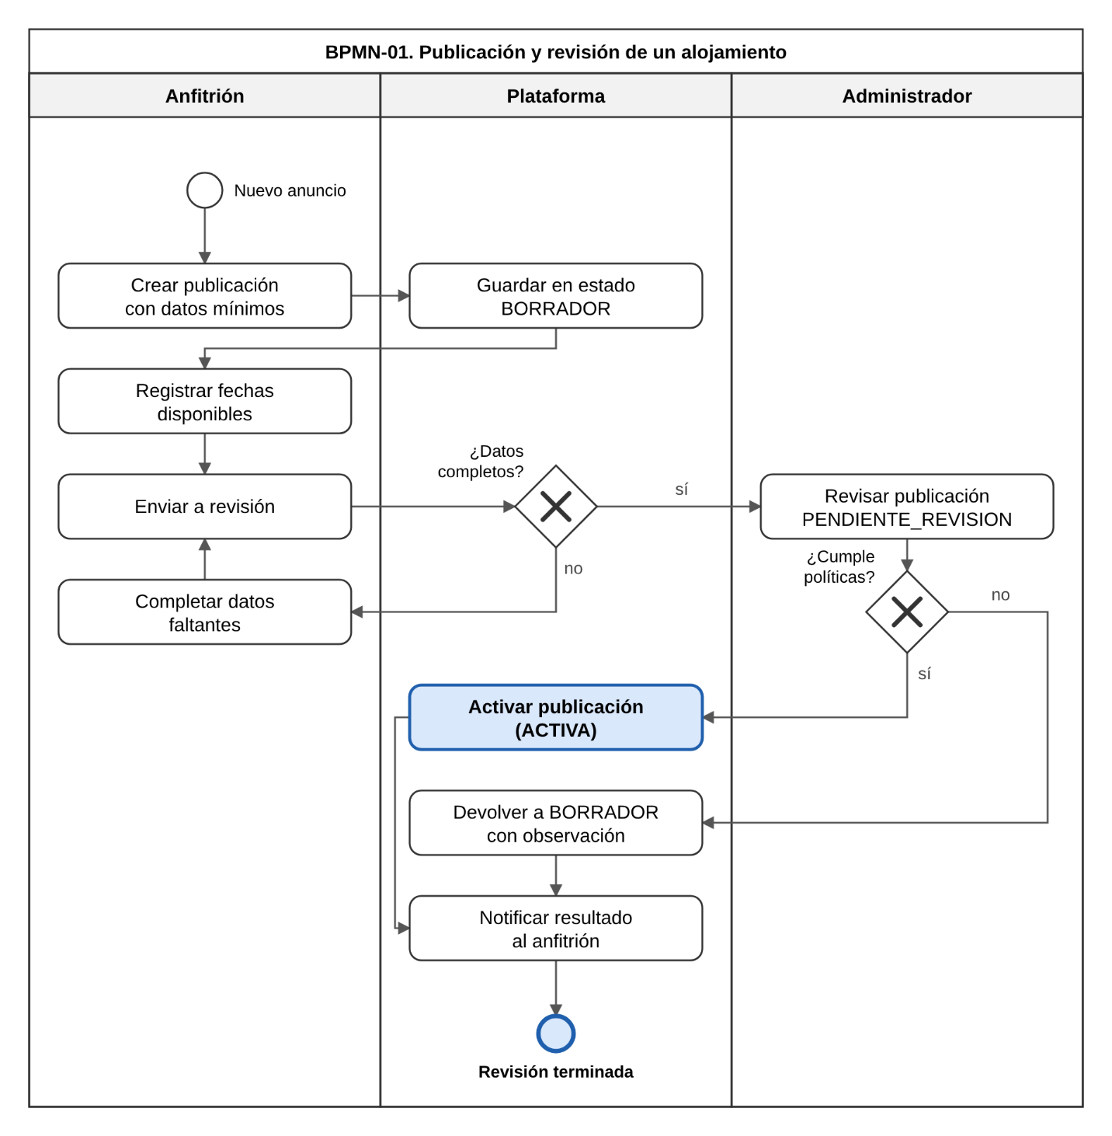
Elemento | Descripción
Objetivo | Que un alojamiento quede ACTIVA con la información mínima completa y revisada por el Administrador.
Participantes | Anfitrión, Plataforma, Administrador
Límites: evento de inicio | El anfitrión decide ofrecer un alojamiento.
Límites: eventos de fin | Revisión terminada (publicación ACTIVA o devuelta a BORRADOR, con el anfitrión notificado)
Entradas | Datos de la publicación, fechas disponibles
Salidas | Publicación ACTIVA, o devuelta a BORRADOR con una observación
Reglas | La capacidad y el precio por noche deben ser mayores que cero; la publicación debe tener la información mínima antes de revisarse; solo el dueño o un Administrador la modifican.
Trazabilidad | RF-D-ALO-01.1, RF-D-ALO-01.2, RF-D-ALO-02.2, RF-D-ADM-01.1, RF-D-RES-04.1; HU-06, HU-07, HU-09, HU-19, HU-16; CU-ALO-01, CU-ALO-02, CU-ALO-06, CU-ADM-01.

5.2 BPMN-02. Reserva inmediata
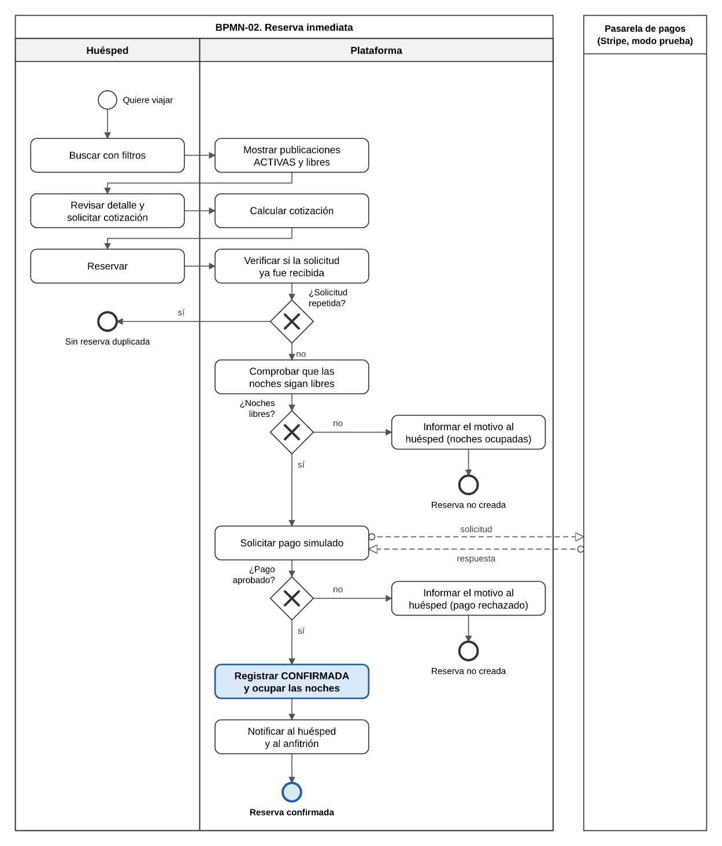
Elemento | Descripción
Objetivo | Que el huésped obtenga una reserva CONFIRMADA sin que dos reservas ocupen las mismas noches.
Participantes | Pool Inversiones LR (carriles Huésped y Plataforma) y pool externo Pasarela de pagos (Stripe, modo prueba), conectados por flujos de mensaje
Límites: evento de inicio | El huésped busca alojamiento para unas fechas.
Límites: eventos de fin | Reserva confirmada; sin reserva duplicada; reserva no creada (noches ocupadas o pago rechazado)
Entradas | Ciudad, fechas, número de huéspedes, filtros y servicios adicionales elegidos
Salidas | Reserva CONFIRMADA con sus noches ocupadas, o aviso de que la reserva no se creó
Reglas | Solo aparecen publicaciones ACTIVAS; la fecha de salida debe ser posterior a la de llegada; las noches deben seguir libres en el momento de reservar; el pago es simulado, nunca real; una solicitud repetida no crea otra reserva; si la reserva no se crea, la plataforma informa el motivo al huésped (noches ocupadas o pago rechazado).
Trazabilidad | RF-D-RES-01.1, RF-D-RES-01.2, RF-D-RES-02.1, RF-D-RES-02.2, RF-D-RES-04.1, RNF-P-FIA-02; HU-10, HU-11, HU-12, HU-13, HU-16; CU-RES-01, CU-RES-02, CU-RES-03, CU-RES-04.

5.3 BPMN-03. Cancelación de una reserva
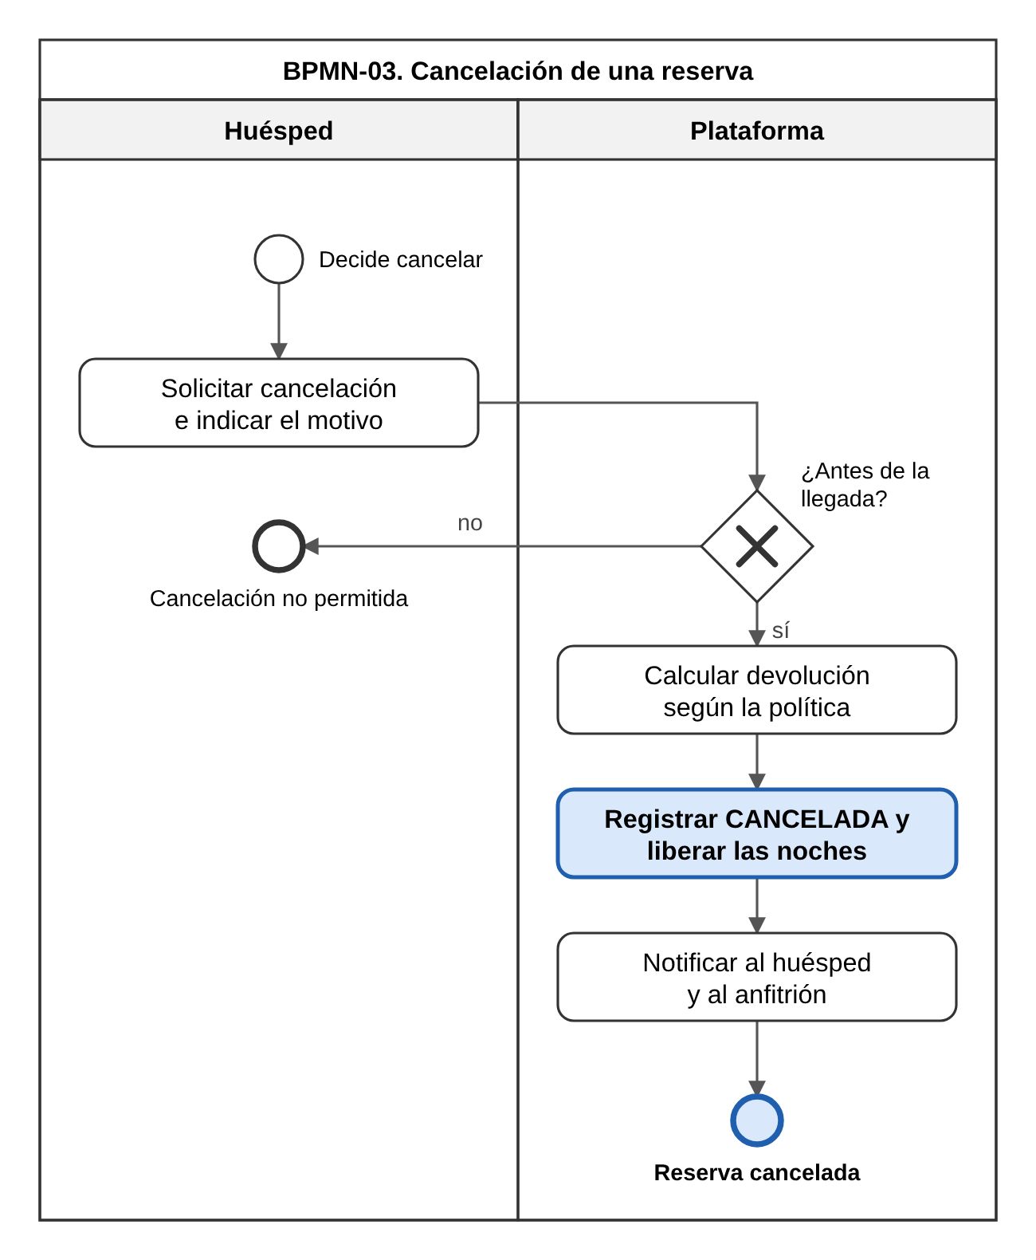
Elemento | Descripción
Objetivo | Cancelar una reserva aplicando la política de la publicación y devolver sus noches a la oferta.
Participantes | Huésped y Plataforma (el Anfitrión recibe la notificación)
Límites: evento de inicio | El huésped decide cancelar una reserva CONFIRMADA.
Límites: eventos de fin | Reserva cancelada; cancelación no permitida
Entradas | Reserva, motivo de la cancelación
Salidas | Reserva CANCELADA, devolución simulada calculada, noches disponibles de nuevo
Reglas | Solo se puede cancelar antes de la fecha de llegada; se aplica la política que tenía la publicación al reservar (tabla 3.1); se registra quién canceló, cuándo, el motivo y el valor devuelto.
Trazabilidad | RF-D-RES-03.1, RF-D-RES-04.1, RF-D-ADM-04.1; HU-15, HU-16, HU-23; CU-RES-06.

5.4 BPMN-04. Bloqueo de una publicación y resolución de sus reservas
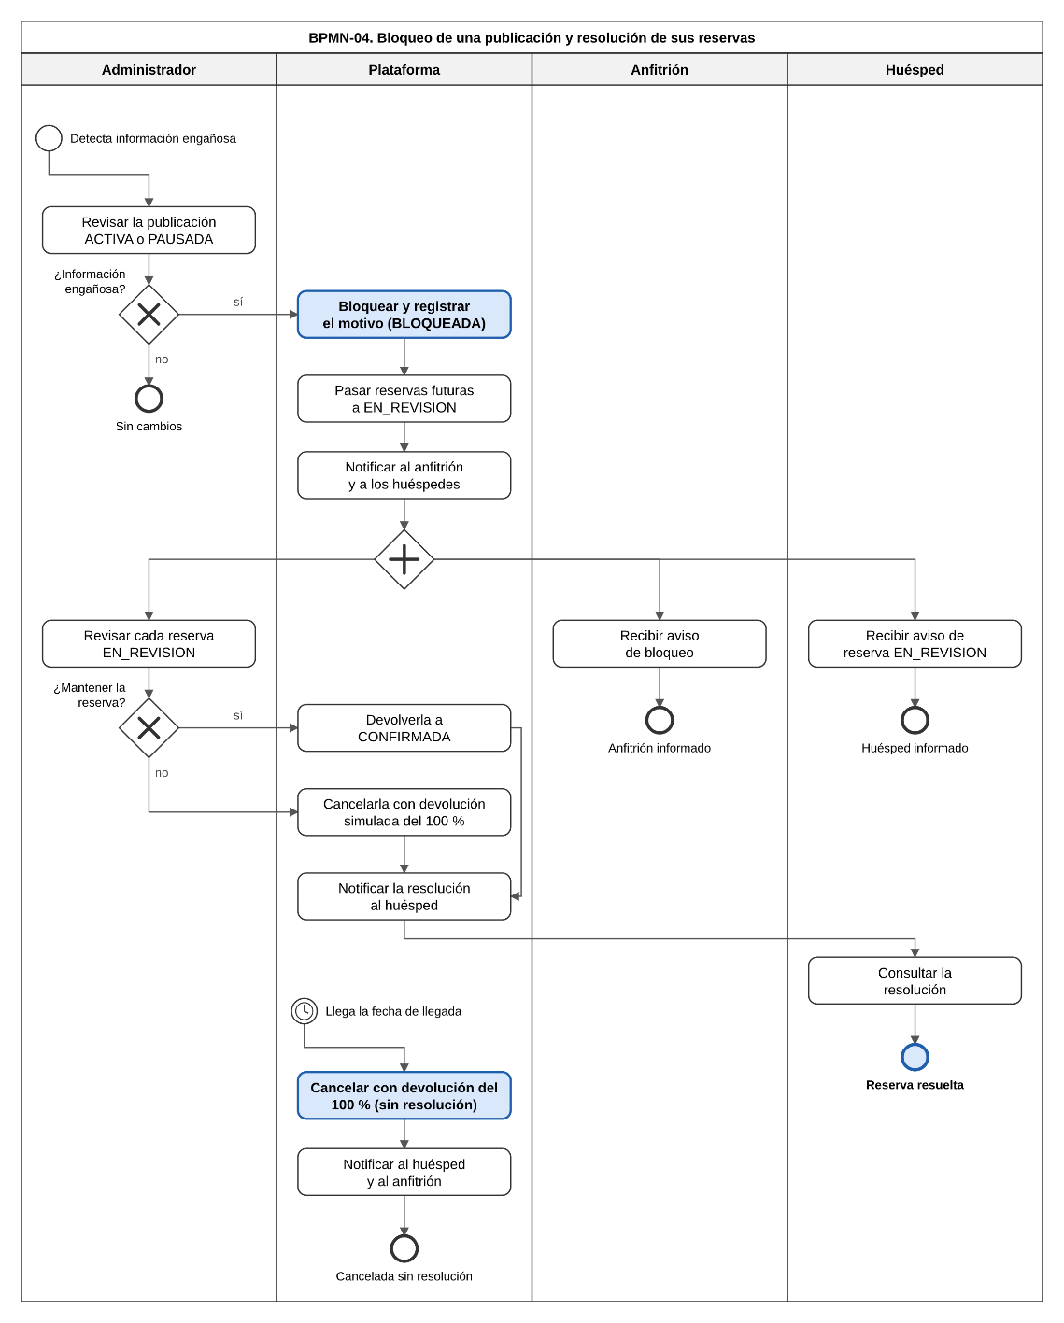
Elemento | Descripción
Objetivo | Retirar de la oferta una publicación con información engañosa y resolver cada una de sus reservas futuras
Participantes | Administrador, Plataforma, Anfitrión y Huésped (un carril por actor)
Límites: evento de inicio | El administrador detecta información engañosa en una publicación ACTIVA o PAUSADA (evento de inicio simple). Llega la fecha de llegada de una reserva que sigue EN_REVISION (evento de tiempo).
Límites: eventos de fin | Sin cambios; anfitrión informado; huésped informado; reserva resuelta; cancelada sin resolución
Entradas | Publicación, motivo del bloqueo
Salidas | Publicación BLOQUEADA; cada reserva futura devuelta a CONFIRMADA o CANCELADA con devolución simulada del 100 %; si llega la fecha de llegada sin resolución, la reserva queda CANCELADA automáticamente con devolución simulada del 100 %
Reglas | Las reservas futuras se conservan y el Administrador resuelve cada una; toda acción del Administrador queda registrada; una reserva EN_REVISION sin resolver se cancela automáticamente al llegar su fecha de llegada (AMB-14).
Trazabilidad | RF-D-ADM-01.2, RF-D-RES-03.1, RF-D-RES-04.1, RF-D-ADM-04.1; HU-20, HU-15, HU-16, HU-23; CU-ADM-02, CU-ADM-04.

5.5 BPMN-05. Incorporación y gestión de usuarios
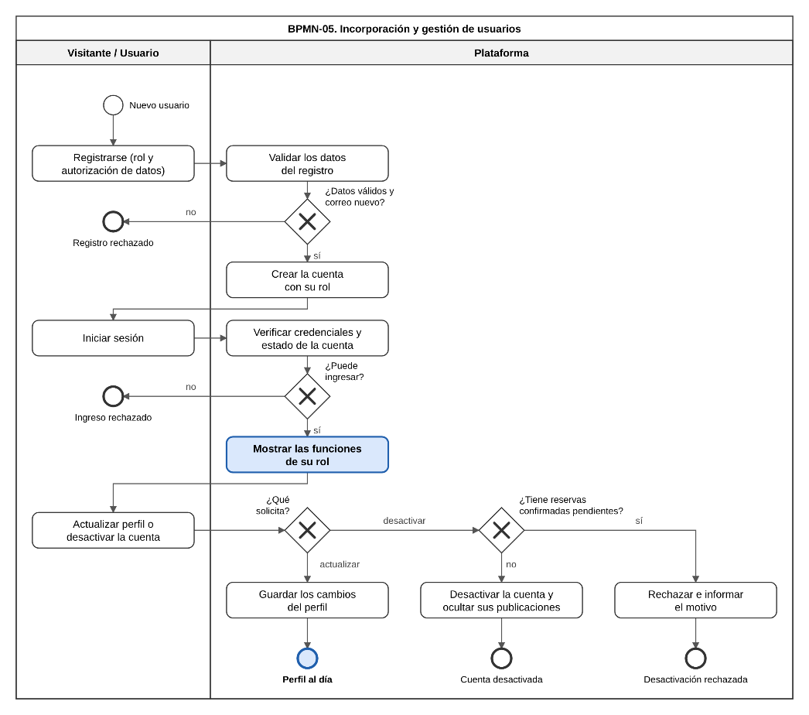
Elemento | Descripción
Objetivo | Que una persona obtenga una cuenta con su rol, ingrese a la plataforma y mantenga su perfil al día.
Participantes | Visitante / Usuario, Plataforma
Límites: evento de inicio | Una persona quiere usar la plataforma.
Límites: eventos de fin | Perfil al día; cuenta desactivada; desactivación rechazada; registro rechazado; ingreso rechazado
Entradas | Datos del registro, correo y contraseña, cambios del perfil, aceptación de la autorización de datos, solicitud de desactivación
Salidas | Cuenta creada con su rol, sesión iniciada, perfil actualizado, cuenta desactivada o desactivación rechazada con su motivo
Reglas | El correo no puede estar registrado; una cuenta restringida no ingresa; cada usuario solo ve las funciones de su rol; no se desactiva una cuenta con reservas pendientes; sin la autorización de datos no se crea la cuenta.
Trazabilidad | RF-D-USU-01.1, RF-D-USU-01.2, RF-D-USU-01.4, RF-D-USU-02.1, RF-D-ADM-02.1; HU-01, HU-02, HU-04, HU-05, HU-21; CU-USU-01, CU-USU-02, CU-USU-04, CU-USU-05, CU-ADM-05.

5.6 BPMN-06. Reseña posterior a la estancia y su moderación
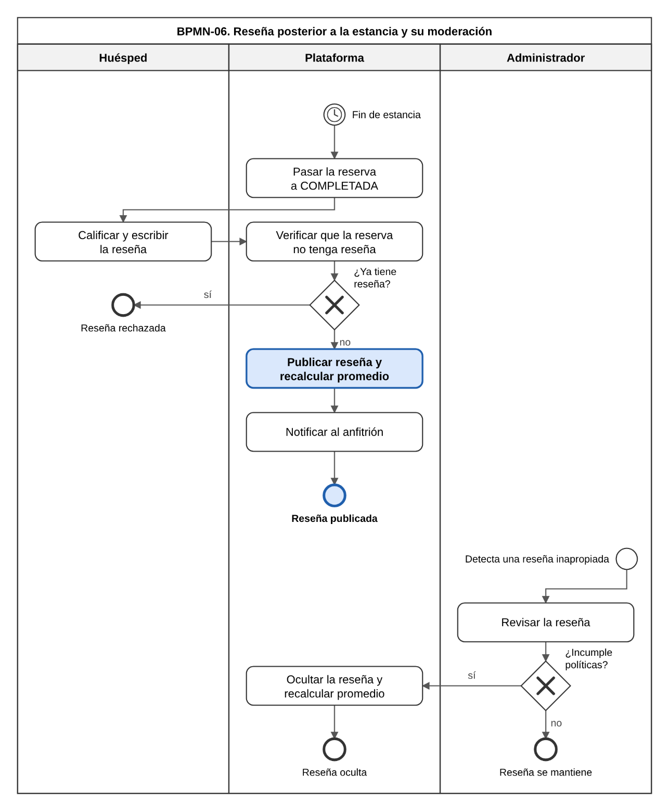
Elemento | Descripción
Objetivo | Que el huésped evalúe su estancia y que se retiren las reseñas que incumplan las políticas.
Participantes | Huésped, Plataforma, Administrador
Límites: evento de inicio | Llega la fecha de salida de la reserva (evento de tiempo); el administrador detecta una reseña que incumple las políticas (evento de inicio simple)
Límites: eventos de fin | Reseña publicada; reseña rechazada; reseña oculta; reseña se mantiene
Entradas | Calificación de 1 a 5, texto de la reseña, reseña detectada por el administrador
Salidas | Reseña publicada, calificación promedio recalculada, reseña oculta
Reglas | Solo se reseña una reserva COMPLETADA y una sola vez; una reseña oculta no cuenta en el promedio, pero se conserva.
Trazabilidad | RF-D-RES-02.3, RF-D-RSE-01.1, RF-D-RSE-02.1, RF-D-RES-04.1; HU-14, HU-17, HU-18, HU-16; CU-RSE-01, CU-RSE-02.

5.7 BPMN-07. Consulta de auditoría y exportación de reportes
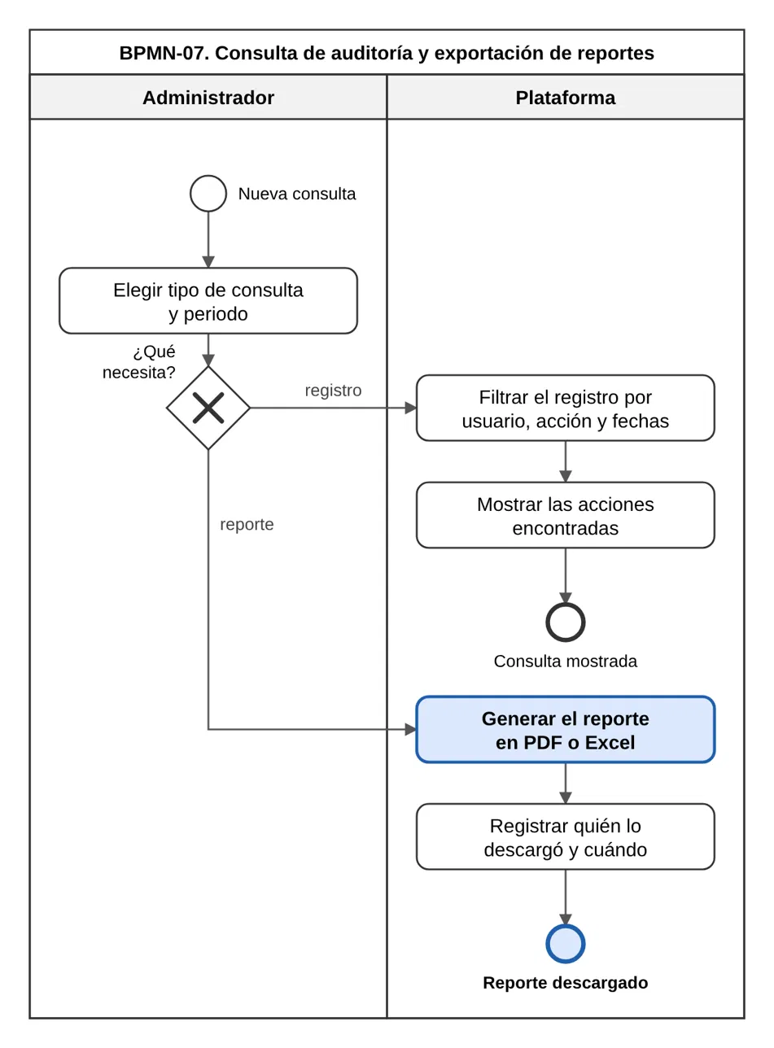
Elemento | Descripción
Objetivo | Que la administración consulte lo ocurrido en la plataforma y obtenga reportes de gestión, dejando registro de quién los descarga.
Participantes | Administrador, Plataforma
Límites: evento de inicio | El administrador necesita información de gestión.
Límites: eventos de fin | Consulta mostrada; reporte descargado
Entradas | Tipo de consulta, filtros (usuario, acción, fechas), periodo
Salidas | Lista de acciones encontradas, reporte en PDF o Excel, registro de la descarga
Reglas | Nadie puede modificar ni borrar el registro de acciones; toda descarga de reporte queda registrada.
Trazabilidad | RF-D-ADM-04.1, RF-D-ADM-05.2; HU-23, HU-25; CU-ADM-07, CU-ADM-09.

6. Casos de uso
Cada módulo tiene su diagrama de casos de uso. Un elemento es caso de uso solo si cumple cuatro condiciones: lo inicia un actor externo con un objetivo propio; se nombra con un verbo de acción y un objeto; produce un resultado que se verifica con al menos un criterio de aceptación, y no es un paso de otro caso de uso. Las validaciones, los cálculos, los registros automáticos y los cambios automáticos de estado no son casos de uso: se describen como pasos, flujos alternos, precondiciones o postcondiciones del caso de uso que los contiene, o como reglas de negocio. Por eso los diagramas no usan <<include>>. La única relación entre casos de uso es el <<extend>> de Recuperar contraseña hacia Iniciar sesión, en el punto de extensión "Olvidó contraseña". La pasarela de pagos aparece a la derecha como actor secundario, asociada a Reservar alojamiento. Huésped, Anfitrión y Administrador se generalizan en el actor "Usuario registrado" para iniciar sesión. Son reglas transversales, y no casos de uso: los permisos por rol (RF-D-USU-02.1), que son precondición de todos los casos de uso; el registro automático de acciones (RF-D-ADM-04.1); el paso automático de una reserva a COMPLETADA (RF-D-RES-02.3), la cancelación automática de una reserva EN_REVISION sin resolver (RF-D-ADM-01.2) y la generación de notificaciones (RF-D-RES-04.1). El catálogo tiene 29 casos de uso y cubre los 25 requerimientos detallados.

6.1 Catálogo de casos de uso
CU | Nombre | Actor o relación | RF | HU
CU-USU-01 | Registrarse | Visitante | RF-D-USU-01.1 | HU-01
CU-USU-02 | Iniciar sesión | Usuario registrado (Huésped, Anfitrión, Administrador). Punto de extensión: "Olvidó contraseña". La reactivación de una cuenta desactivada es un flujo alterno | RF-D-USU-01.2, RF-D-USU-01.4 | HU-02, HU-04
CU-USU-03 | Recuperar contraseña | Usuario registrado sin sesión; <<extend>> de CU-USU-02 en el punto "Olvidó contraseña" | RF-D-USU-01.3 | HU-03
CU-USU-04 | Actualizar perfil | Huésped, Anfitrión | RF-D-USU-01.4 | HU-04
CU-USU-05 | Desactivar cuenta | Huésped, Anfitrión | RF-D-USU-01.4 | HU-04
CU-ALO-01 | Crear publicación | Anfitrión | RF-D-ALO-01.1 | HU-06
CU-ALO-02 | Enviar publicación a revisión | Anfitrión | RF-D-ALO-01.2 | HU-07
CU-ALO-03 | Consultar mis publicaciones | Anfitrión | RF-D-ALO-02.1 | HU-08
CU-ALO-04 | Editar publicación | Anfitrión dueño, Administrador | RF-D-ALO-02.1 | HU-08
CU-ALO-05 | Pausar o reactivar publicación | Anfitrión, Administrador | RF-D-ALO-02.1, RF-D-ADM-01.1 | HU-08, HU-19
CU-ALO-06 | Bloquear o liberar fechas del calendario | Anfitrión | RF-D-ALO-02.2 | HU-09
CU-RES-01 | Buscar alojamientos | Visitante, Huésped | RF-D-RES-01.1 | HU-10
CU-RES-02 | Ver detalle de un alojamiento | Visitante, Huésped | RF-D-RES-01.2 | HU-11
CU-RES-03 | Cotizar estancia | Huésped | RF-D-RES-02.1 | HU-12
CU-RES-04 | Reservar alojamiento | Huésped; Pasarela de pagos (actor secundario) | RF-D-RES-02.2 | HU-13
CU-RES-05 | Consultar reservas | Huésped, Anfitrión | RF-D-RES-02.3 | HU-14, HU-26
CU-RES-06 | Cancelar reserva | Huésped | RF-D-RES-03.1 | HU-15
CU-RES-07 | Consultar notificaciones y marcarlas como leídas | Huésped, Anfitrión | RF-D-RES-04.1 | HU-16
CU-RSE-01 | Calificar y reseñar una estancia | Huésped | RF-D-RSE-01.1 | HU-17
CU-RSE-02 | Ocultar reseña | Administrador | RF-D-RSE-02.1 | HU-18
CU-ADM-01 | Aprobar o devolver publicación | Administrador | RF-D-ADM-01.1 | HU-19
CU-ADM-02 | Bloquear publicación | Administrador | RF-D-ADM-01.2 | HU-20
CU-ADM-03 | Desbloquear publicación | Administrador | RF-D-ADM-01.2 | HU-20
CU-ADM-04 | Resolver reserva en revisión | Administrador | RF-D-ADM-01.2, RF-D-RES-03.1 | HU-20
CU-ADM-05 | Restringir o habilitar cuenta | Administrador | RF-D-ADM-02.1 | HU-21
CU-ADM-06 | Configurar tarifa de servicio | Administrador | RF-D-ADM-03.1 | HU-22
CU-ADM-07 | Consultar registro de acciones | Administrador | RF-D-ADM-04.1 | HU-23
CU-ADM-08 | Ver tablero de gestión | Administrador | RF-D-ADM-05.1 | HU-24
CU-ADM-09 | Descargar reporte | Administrador | RF-D-ADM-05.2 | HU-25

6.2 Módulo USU: Usuarios y acceso
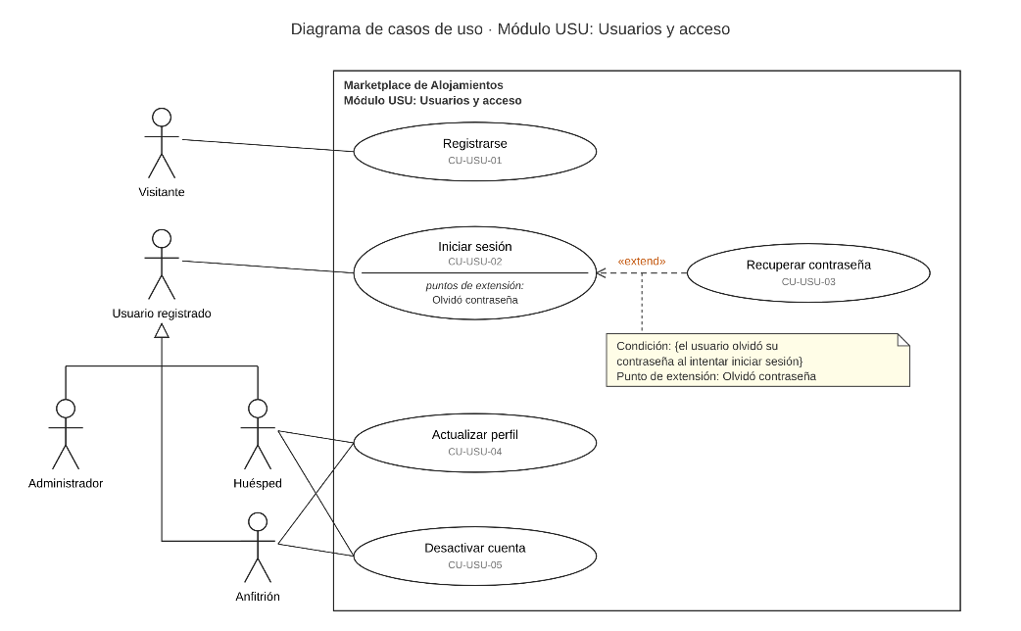

6.3 Módulo ALO: Alojamientos y disponibilidad
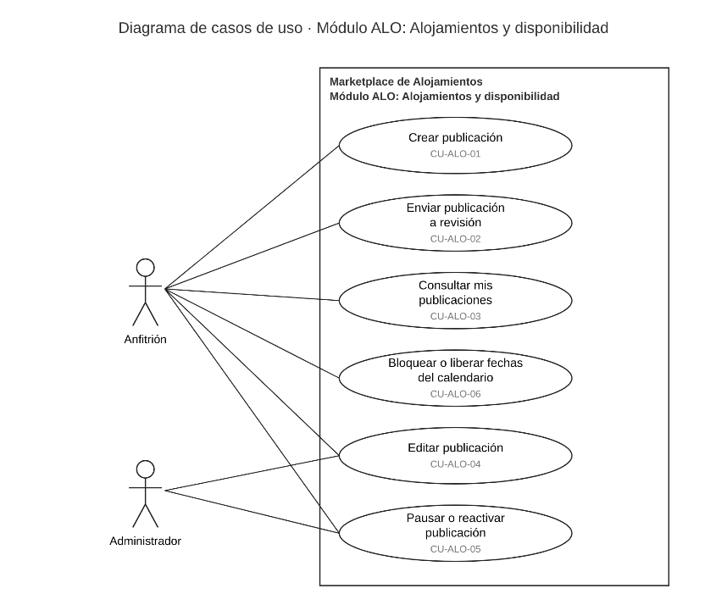

6.4 Módulo RES: Reservas
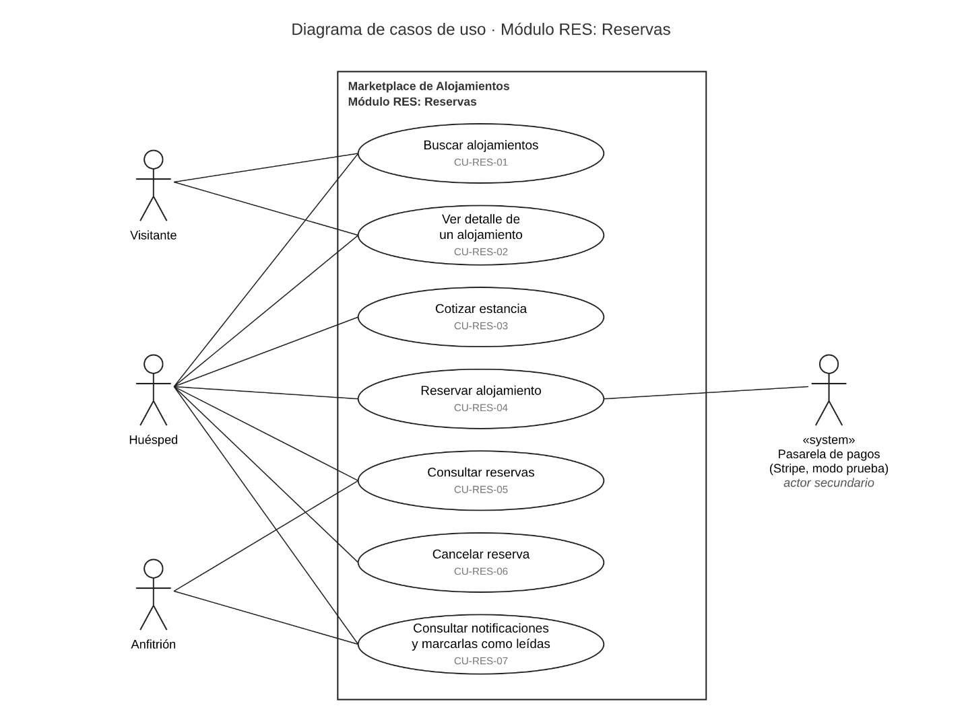

6.5 Módulo RSE: Reseñas y calificaciones
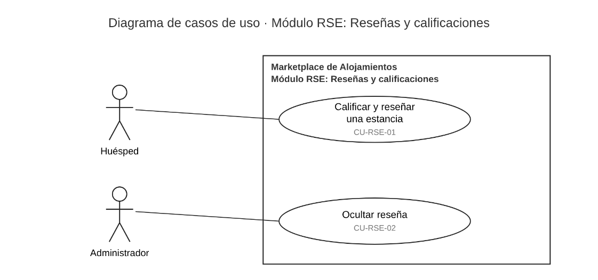

6.6 Módulo ADM: Administración y reportes
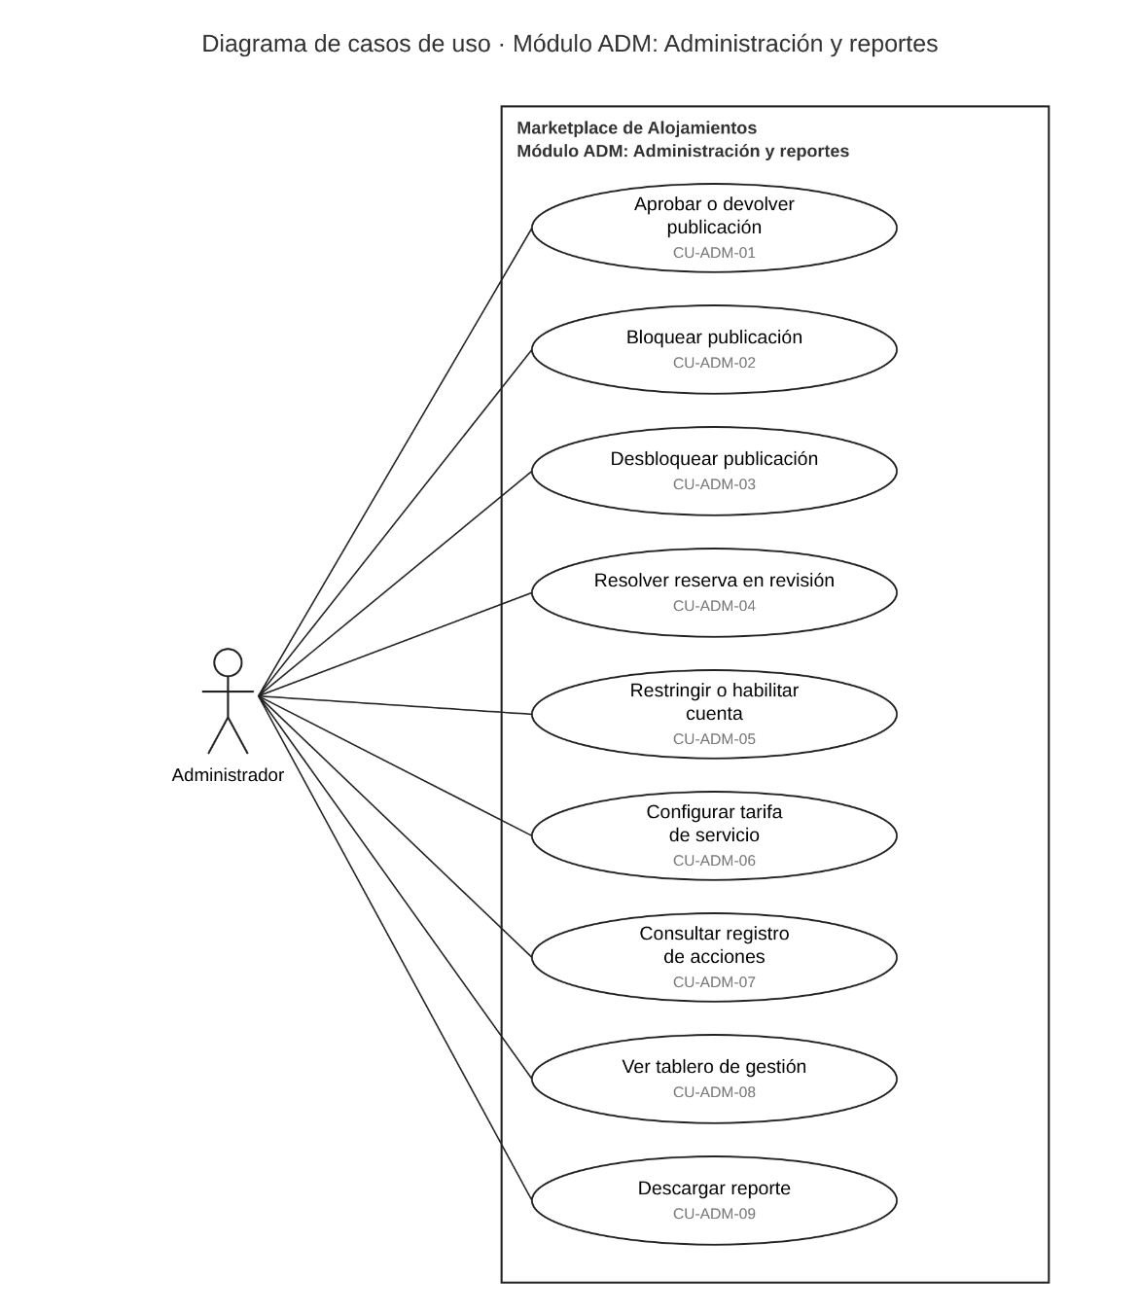

6.7 Descripción de los casos de uso principales
Se describen los casos de uso del flujo que se demuestra de punta a punta (publicación, disponibilidad, búsqueda, cotización y reserva inmediata), los de acceso y los de moderación. Cada ficha indica actores, requerimientos, precondiciones, flujo básico, flujos alternos y postcondiciones.
CU-USU-01. Registrarse
Elemento | Descripción
Actores | Visitante
Trazabilidad | RF-D-USU-01.1; HU-01
Precondiciones | La persona no ha iniciado sesión.
Flujo básico | 1. El visitante elige registrarse. 2. El sistema muestra el formulario. 3. El visitante ingresa nombre completo, correo, teléfono y contraseña, y elige el rol Huésped o Anfitrión y acepta la autorización para el tratamiento de sus datos personales. 4. El sistema verifica que el correo no esté registrado y que la contraseña tenga al menos 8 caracteres. 5. El sistema crea la cuenta con el rol elegido e informa que el registro terminó.
Flujos alternos | 3a. No acepta la autorización: el sistema no crea la cuenta e indica que la autorización es obligatoria (Ley 1581 de 2012). 4a. El correo ya está registrado: el sistema no crea la cuenta e informa que el correo ya existe. 4b. La contraseña tiene menos de 8 caracteres: el sistema no crea la cuenta e indica la longitud mínima.
Postcondiciones | La cuenta queda activa con un único rol y la acción queda registrada.

CU-USU-02. Iniciar sesión
Elemento | Descripción
Actores | Usuario registrado (Huésped, Anfitrión o Administrador)
Trazabilidad | RF-D-USU-01.2, RF-D-USU-01.4; HU-02, HU-04
Precondiciones | El usuario tiene una cuenta y no ha iniciado sesión.
Puntos de extensión | "Olvidó contraseña", en el paso 2: si el usuario indica que olvidó su contraseña, se ejecuta CU-USU-03 Recuperar contraseña.
Flujo básico | 1. El usuario elige iniciar sesión. 2. El sistema pide el correo y la contraseña. 3. El usuario los ingresa. 4. El sistema verifica que coincidan con una cuenta. 5. El sistema abre la sesión con las funciones del rol de la cuenta.
Flujos alternos | 4a. El correo o la contraseña son incorrectos: el sistema rechaza el ingreso y registra el intento fallido. 4b. La cuenta está restringida: el sistema rechaza el ingreso e informa que la cuenta está restringida. 4c. La cuenta estaba desactivada por su titular: el sistema la reactiva y continúa en el paso 5.
Postcondiciones | El usuario tiene la sesión iniciada con las funciones de su rol, o el ingreso queda rechazado. El intento queda registrado.

CU-ALO-01. Crear publicación
Elemento | Descripción
Actores | Anfitrión
Trazabilidad | RF-D-ALO-01.1; HU-06
Precondiciones | El anfitrión inició sesión.
Flujo básico | 1. El anfitrión elige crear una publicación. 2. El sistema muestra el formulario. 3. El anfitrión ingresa título, descripción, ciudad, ubicación textual, tipo de alojamiento, capacidad, precio por noche, tarifa de limpieza, servicios incluidos y adicionales, reglas, imágenes y política de cancelación y, si quiere, un descuento por estancia larga. 4. El sistema verifica que la capacidad y el precio por noche sean mayores que cero. 5. El sistema guarda la publicación en BORRADOR, asociada al anfitrión.
Flujos alternos | 4a. La capacidad o el precio por noche no son mayores que cero: el sistema no guarda e indica el error.
Postcondiciones | La publicación queda en BORRADOR, asociada al anfitrión, y la acción queda registrada.

CU-ALO-02. Enviar publicación a revisión
Elemento | Descripción
Actores | Anfitrión
Trazabilidad | RF-D-ALO-01.2; HU-07
Precondiciones | El anfitrión inició sesión y tiene una publicación propia en BORRADOR.
Flujo básico | 1. El anfitrión elige una publicación en BORRADOR y pide enviarla a revisión. 2. El sistema valida que tenga todos los datos obligatorios y al menos una imagen. 3. El sistema cambia la publicación a PENDIENTE_REVISION y la deja en la lista de revisión del Administrador.
Flujos alternos | 2a. Falta algún dato o no hay imágenes: el sistema indica qué falta y la publicación sigue en BORRADOR.
Postcondiciones | La publicación queda en PENDIENTE_REVISION y el cambio queda registrado.

CU-ALO-06. Bloquear o liberar fechas del calendario
Elemento | Descripción
Actores | Anfitrión
Trazabilidad | RF-D-ALO-02.2; HU-09
Precondiciones | El anfitrión inició sesión y tiene una publicación propia.
Flujo básico | 1. El anfitrión abre el calendario de su alojamiento. 2. El sistema muestra las fechas disponibles, las bloqueadas y las ocupadas por reservas. 3. El anfitrión marca las fechas en que no recibirá huéspedes o libera fechas que había bloqueado. 4. El sistema verifica que ninguna fecha que se quiere bloquear tenga una reserva CONFIRMADA. 5. El sistema guarda el calendario.
Flujos alternos | 4a. Una fecha tiene una reserva CONFIRMADA: el sistema no la bloquea e informa el motivo.
Postcondiciones | Las fechas bloqueadas dejan de aparecer como disponibles en las búsquedas y las liberadas vuelven a aparecer.

CU-RES-01. Buscar alojamientos
Elemento | Descripción
Actores | Visitante, Huésped
Trazabilidad | RF-D-RES-01.1; HU-10
Precondiciones | Ninguna; buscar no exige sesión (AMB-11).
Flujo básico | 1. El actor ingresa ciudad, fecha de llegada, fecha de salida y número de huéspedes. 2. El sistema verifica que la fecha de salida sea posterior a la de llegada. 3. El sistema muestra las publicaciones ACTIVAS con capacidad suficiente y libres en todas las noches buscadas. 4. El actor filtra por tipo de alojamiento, rango de precio por noche y servicios. 5. El sistema actualiza los resultados.
Flujos alternos | 2a. La fecha de salida es igual o anterior a la de llegada: el sistema no busca e indica el error. 3a. Ninguna publicación cumple: el sistema informa que no hay resultados.
Postcondiciones | El actor ve solo alojamientos que se pueden reservar en esas fechas.

CU-RES-03. Cotizar estancia
Elemento | Descripción
Actores | Huésped
Trazabilidad | RF-D-RES-02.1; HU-12
Precondiciones | El huésped inició sesión y eligió una publicación ACTIVA libre en las fechas que busca.
Flujo básico | 1. El huésped indica las fechas, el número de huéspedes y los servicios adicionales que quiere. 2. El sistema verifica que el número de huéspedes no supere la capacidad. 3. El sistema muestra el número de noches, el precio base, el descuento por estancia larga si aplica, la tarifa de limpieza, la tarifa de servicio vigente, el precio de cada servicio adicional y el total.
Flujos alternos | 2a. El número de huéspedes supera la capacidad: el sistema no cotiza e informa la capacidad máxima.
Postcondiciones | El huésped conoce el total antes de reservar. La cotización no ocupa noches ni crea una reserva.

CU-RES-04. Reservar alojamiento
Elemento | Descripción
Actores | Huésped (principal); Pasarela de pagos (secundario)
Trazabilidad | RF-D-RES-02.2; HU-13; RNF-P-FIA-02
Precondiciones | El huésped inició sesión, la publicación está ACTIVA y ya obtuvo una cotización (CU-RES-03) para unas fechas y un número de huéspedes válidos.
Flujo básico | 1. El huésped confirma que quiere reservar el alojamiento cotizado. 2. El sistema comprueba que esa solicitud no se haya recibido antes. 3. El sistema verifica que las noches sigan libres. 4. El sistema solicita a la pasarela el pago simulado del total. 5. La pasarela aprueba el pago. 6. El sistema registra la reserva como CONFIRMADA, ocupa las noches y notifica al huésped y al anfitrión.
Flujos alternos | 2a. La solicitud es repetida: el sistema no crea otra reserva y muestra la que ya existe. 3a. Las noches ya están ocupadas: el sistema no crea la reserva e informa el motivo. 5a. La pasarela rechaza el pago: el sistema no crea la reserva e informa el motivo.
Postcondiciones | Existe una sola reserva CONFIRMADA con sus noches ocupadas; o, en los flujos alternos, no cambia nada. El intento queda registrado.

CU-RES-06. Cancelar reserva
Elemento | Descripción
Actores | Huésped
Trazabilidad | RF-D-RES-03.1; HU-15
Precondiciones | El huésped inició sesión y tiene una reserva propia CONFIRMADA cuya fecha de llegada no ha llegado.
Flujo básico | 1. El huésped elige la reserva, pide cancelarla e indica el motivo. 2. El sistema calcula la devolución simulada con la política que tenía la publicación al reservar y se la muestra. 3. El huésped confirma. 4. El sistema registra quién canceló, cuándo, el motivo, el valor devuelto y el estado CANCELADA, libera las noches y notifica al huésped y al anfitrión.
Flujos alternos | 1a. La fecha de llegada ya llegó: el sistema no permite cancelar. 3a. El huésped no confirma: la reserva sigue CONFIRMADA.
Postcondiciones | La reserva queda CANCELADA con la devolución simulada registrada, sus noches vuelven a estar disponibles y el huésped y el anfitrión reciben la notificación.

CU-ADM-01. Aprobar o devolver publicación
Elemento | Descripción
Actores | Administrador
Trazabilidad | RF-D-ADM-01.1; HU-19
Precondiciones | El administrador inició sesión y existe al menos una publicación en PENDIENTE_REVISION.
Flujo básico | 1. El administrador abre la lista de publicaciones pendientes. 2. Elige una y revisa sus datos e imágenes. 3. Decide aprobarla. 4. El sistema la cambia a ACTIVA, la muestra en las búsquedas y notifica al anfitrión.
Flujos alternos | 3a. La publicación no cumple las políticas: el administrador escribe una observación y la devuelve; el sistema la cambia a BORRADOR y notifica al anfitrión con la observación.
Postcondiciones | La publicación queda ACTIVA o en BORRADOR, y la acción queda registrada.

CU-ADM-02. Bloquear publicación
Elemento | Descripción
Actores | Administrador
Trazabilidad | RF-D-ADM-01.2; HU-20
Precondiciones | El administrador inició sesión y una publicación ACTIVA o PAUSADA tiene información engañosa, reportada o detectada.
Flujo básico | 1. El administrador elige la publicación y pide bloquearla, indicando el motivo. 2. El sistema la cambia a BLOQUEADA y la retira de las búsquedas. 3. El sistema pasa sus reservas futuras CONFIRMADAS a EN_REVISION. 4. El sistema notifica al anfitrión y a los huéspedes afectados.
Flujos alternos | 3a. La publicación no tiene reservas futuras: el paso 3 no cambia nada.
Postcondiciones | La publicación queda BLOQUEADA y sus reservas futuras quedan EN_REVISION, pendientes de resolver con CU-ADM-04. La acción queda registrada.

CU-ADM-03. Desbloquear publicación
Elemento | Descripción
Actores | Administrador
Trazabilidad | RF-D-ADM-01.2; HU-20
Precondiciones | El administrador inició sesión y una publicación BLOQUEADA ya fue corregida por el anfitrión.
Flujo básico | 1. El administrador elige la publicación BLOQUEADA y pide desbloquearla. 2. El sistema la cambia a PAUSADA. 3. El sistema notifica al anfitrión, que puede reactivarla con CU-ALO-05.
Flujos alternos | 1a. El administrador cancela la acción: la publicación sigue BLOQUEADA.
Postcondiciones | La publicación queda PAUSADA, sus reservas no cambian y la acción queda registrada.

CU-ADM-04. Resolver reserva en revisión
Elemento | Descripción
Actores | Administrador
Trazabilidad | RF-D-ADM-01.2, RF-D-RES-03.1; HU-20
Precondiciones | El administrador inició sesión y existe una reserva EN_REVISION de una publicación bloqueada.
Flujo básico | 1. El administrador abre la lista de reservas EN_REVISION. 2. Elige una y revisa la reserva y la publicación. 3. Decide mantenerla. 4. El sistema devuelve la reserva a CONFIRMADA y notifica al huésped.
Flujos alternos | 3a. Decide cancelarla e indica el motivo: el sistema la cambia a CANCELADA con devolución simulada del 100 % del total pagado, libera sus noches, registra quién canceló, cuándo, el motivo y el valor devuelto, y notifica al huésped.
Postcondiciones | La reserva queda CONFIRMADA o CANCELADA y la acción queda registrada. Si llega la fecha de llegada sin resolución, el sistema la cancela automáticamente con devolución del 100 % (AMB-14).

7. Historias de usuario
Sommerville (2011, pp. 65-66) describe las historias de usuario como escenarios escritos con el cliente en tarjetas de historia: el cliente las prioriza y el equipo las descompone en tareas para implementarlas. En la planeación (p. 632), el equipo identifica las historias, las estima de forma relativa en puntos (una historia compleja puede valer 8 y una sencilla 2) y, con el cliente, decide cuáles entran en cada entrega y en qué orden; la velocidad real de la primera iteración sirve para ajustar las siguientes. Priorizar y negociar con los participantes es una de las actividades de la ingeniería de requerimientos (p. 101).
Esta sección contiene 26 historias con 85 criterios de aceptación. Cada historia sale de un requerimiento detallado de la sección 3 y se relaciona con los procesos de la sección 5.

7.1 Cómo se escribieron, estimaron y priorizaron
Aspecto | Decisión
Origen | Hay al menos una historia por cada requerimiento detallado. RF-D-RES-02.3 tiene dos (HU-14 y HU-26) porque lo usan dos actores distintos.
Formato | Cada historia sigue el formato "Como [rol], quiero [capacidad], para [beneficio]", con el actor o los actores de la sección 2 que usan la función, igual que en el requerimiento y en el caso de uso, y expresa el valor que ese actor recibe. "Usuario registrado" agrupa a Huésped, Anfitrión y Administrador cuando la función es común a los tres. Cuando una función la usan dos actores con objetivos distintos, se escribe una historia por actor (HU-14 y HU-26).
Criterios de aceptación | Siguen el formato Dado que, cuando, entonces. Cada uno es un escenario con la situación inicial, el evento y el estado final (Sommerville, 2011, p. 106), así que se puede ejecutar como prueba de aceptación.
Estimación | Relativa, en puntos de la serie 1, 2, 3, 5 y 8. La complejidad sale de los puntos: Baja para 1 o 2, Media para 3 a 5 y Alta para 8.
Prioridad | Es el orden del backlog (sección 7.3). Primero va el flujo que se demuestra de punta a punta (publicación, búsqueda, disponibilidad, cotización y reserva inmediata) y lo que otras historias necesitan; esas doce historias tienen prioridad Alta. Todas son Must porque cubren el alcance obligatorio.
Épica, responsable y estado | Una épica por módulo. El responsable es el integrante a cargo del módulo y el estado inicial de todas es "Por hacer".
Historias habilitadoras | HU-05 es una historia habilitadora: no describe una acción que el usuario ejecuta, sino una protección que recibe en todas las funciones. Se traza a la regla transversal RF-D-USU-02.1, que es precondición de todos los casos de uso, y no a un caso de uso. Por eso la Definición de Terminado de todas las historias incluye probar que un usuario de otro rol no puede usar la función.

7.2 Épicas
ID | Clave Jira | Épica | Módulo | Historias | Pts | Responsable
EP-01 | MAL-27 | Usuarios y acceso | USU | HU-01, HU-02, HU-03, HU-04, HU-05 | 17 | Moreno
EP-02 | MAL-28 | Alojamientos y disponibilidad | ALO | HU-06, HU-07, HU-08, HU-09 | 15 | Monroy
EP-03 | MAL-29 | Reservas | RES | HU-10, HU-11, HU-12, HU-13, HU-14, HU-15, HU-16, HU-26 | 33 | Cubillos
EP-04 | MAL-30 | Reseñas y calificaciones | RSE | HU-17, HU-18 | 5 | Monroy
EP-05 | MAL-31 | Administración y reportes | ADM | HU-19, HU-20, HU-21, HU-22, HU-23, HU-24, HU-25 | 32 | Moreno
Total |  |  |  | 26 historias | 102

7.3 Backlog priorizado
# | HU | Historia | Épica | Prioridad | Pts | Sprint | RF
1 | HU-01 | Registrarse | EP-01 | Alta | 3 | Sprint 1 | USU-01.1
2 | HU-02 | Iniciar sesión | EP-01 | Alta | 3 | Sprint 1 | USU-01.2
3 | HU-05 | Proteger las funciones por rol | EP-01 | Alta | 5 | Sprint 1 | USU-02.1
4 | HU-06 | Crear una publicación | EP-02 | Alta | 5 | Sprint 1 | ALO-01.1
5 | HU-07 | Enviar a revisión | EP-02 | Alta | 2 | Sprint 1 | ALO-01.2
6 | HU-19 | Revisar y moderar publicaciones | EP-05 | Alta | 5 | Sprint 1 | ADM-01.1
7 | HU-09 | Manejar el calendario | EP-02 | Alta | 5 | Sprint 1 | ALO-02.2
8 | HU-10 | Buscar alojamientos | EP-03 | Alta | 5 | Sprint 1 | RES-01.1
9 | HU-11 | Ver el detalle | EP-03 | Alta | 3 | Sprint 1 | RES-01.2
10 | HU-12 | Cotizar | EP-03 | Alta | 5 | Sprint 1 | RES-02.1
11 | HU-13 | Reservar y pagar | EP-03 | Alta | 8 | Sprint 1 | RES-02.2
12 | HU-14 | Consultar mis reservas | EP-03 | Alta | 2 | Sprint 1 | RES-02.3
13 | HU-26 | Consultar las reservas de mis alojamientos | EP-03 | Media | 2 | Sprint 1 | RES-02.3
14 | HU-08 | Gestionar mis publicaciones | EP-02 | Media | 3 | Sprint 1 | ALO-02.1
15 | HU-04 | Mantener el perfil | EP-01 | Media | 3 | Sprint 1 | USU-01.4
16 | HU-15 | Cancelar una reserva | EP-03 | Media | 5 | Sprint 2 | RES-03.1
17 | HU-16 | Recibir notificaciones | EP-03 | Media | 3 | Sprint 2 | RES-04.1
18 | HU-20 | Bloquear una publicación y resolver sus reservas | EP-05 | Media | 8 | Sprint 2 | ADM-01.2
19 | HU-21 | Restringir un usuario | EP-05 | Media | 2 | Sprint 2 | ADM-02.1
20 | HU-03 | Recuperar la contraseña | EP-01 | Media | 3 | Sprint 2 | USU-01.3
21 | HU-17 | Reseñar una estancia | EP-04 | Media | 3 | Sprint 2 | RSE-01.1
22 | HU-18 | Ocultar reseñas | EP-04 | Media | 2 | Sprint 2 | RSE-02.1
23 | HU-22 | Configurar la tarifa de servicio | EP-05 | Media | 2 | Sprint 2 | ADM-03.1
24 | HU-23 | Consultar el registro de acciones | EP-05 | Media | 5 | Sprint 2 | ADM-04.1
25 | HU-24 | Ver el tablero | EP-05 | Media | 5 | Sprint 2 | ADM-05.1
26 | HU-25 | Descargar reportes | EP-05 | Media | 5 | Sprint 2 | ADM-05.2
Nota: el Sprint 1 suma 59 puntos y el Sprint 2 suma 43 (total 102). HU-13 se completa en el Sprint 1, con la reserva sin duplicados y el pago simulado, porque es el centro del flujo crítico del MVP: sin ella no hay reservas que consultar, cancelar, reseñar ni reportar en el Sprint 2. Al cerrar el Sprint 1 se mide la velocidad real del equipo (Sommerville, 2011, p. 632) y, si fue menor, HU-08 y HU-04 pasan al Sprint 2 porque no son del flujo crítico.

7.4 Historias y criterios de aceptación
HU-01. Registrarse
Historia | Como visitante, quiero registrarme como huésped o como anfitrión, para reservar alojamientos o publicar los míos con una cuenta propia.
Clave Jira | MAL-1
Épica y requerimiento | EP-01 Usuarios y acceso, RF-D-USU-01.1
Prioridad y estimación | Alta, Must, 3 puntos (complejidad Media)
Responsable, estado y sprint | Moreno, Por hacer, Sprint 1
Dependencias | Ninguna
Criterios de aceptación | CA-01.1 Dado que un visitante llena nombre, un correo no registrado, teléfono y una contraseña de 8 o más caracteres y elige el rol Huésped, cuando confirma el registro, entonces la cuenta queda activa con el rol Huésped y puede iniciar sesión.  CA-01.2 Dado que ya existe una cuenta con el correo ana@correo.com, cuando alguien intenta registrarse con ese correo, entonces el sistema no crea la cuenta e informa que el correo ya está registrado.  CA-01.3 Dado que un visitante escribe una contraseña de 7 caracteres, cuando confirma el registro, entonces el sistema no crea la cuenta e indica la longitud mínima.  CA-01.4 Dado que un visitante llena todos los datos correctamente pero no acepta la autorización para el tratamiento de sus datos personales, cuando confirma el registro, entonces el sistema no crea la cuenta e indica que la autorización es obligatoria.
HU-02. Iniciar sesión
Historia | Como usuario registrado, quiero iniciar sesión con mi correo y mi contraseña, para usar las funciones de mi rol.
Clave Jira | MAL-2
Épica y requerimiento | EP-01 Usuarios y acceso, RF-D-USU-01.2
Prioridad y estimación | Alta, Must, 3 puntos (complejidad Media)
Responsable, estado y sprint | Moreno, Por hacer, Sprint 1
Dependencias | HU-01
Criterios de aceptación | CA-02.1 Dado que un huésped tiene una cuenta activa, cuando ingresa su correo y su contraseña correctos, entonces entra a la plataforma con las funciones de huésped.  CA-02.2 Dado que un usuario escribe una contraseña incorrecta, cuando intenta entrar, entonces el sistema rechaza el ingreso y el intento fallido queda registrado.  CA-02.3 Dado que una cuenta está restringida, cuando su titular ingresa datos correctos, entonces el sistema rechaza el ingreso e informa que la cuenta está restringida.
HU-05. Proteger las funciones por rol
Historia | Historia habilitadora (técnica). Como usuario registrado, quiero que nadie pueda usar funciones que no corresponden a su rol, para que mis publicaciones, mis reservas y mis datos estén protegidos.
Clave Jira | MAL-5
Épica y requerimiento | EP-01 Usuarios y acceso, RF-D-USU-02.1 (regla transversal, precondición de todos los CU)
Prioridad y estimación | Alta, Must, 5 puntos (complejidad Media)
Responsable, estado y sprint | Moreno, Por hacer, Sprint 1
Dependencias | HU-02
Criterios de aceptación | CA-05.1 Dado que un visitante no ha iniciado sesión, cuando intenta cotizar o reservar, entonces el sistema le pide iniciar sesión.  CA-05.2 Dado que un huésped tiene la sesión iniciada, cuando intenta entrar a la revisión de publicaciones, entonces el sistema niega el acceso y el intento queda registrado.  CA-05.3 Dado que un anfitrión tiene la sesión iniciada, cuando intenta modificar una publicación de otro anfitrión, entonces el sistema no lo permite.
HU-06. Crear una publicación
Historia | Como anfitrión, quiero crear la publicación de mi alojamiento con su precio, servicios, reglas, imágenes y política de cancelación, para ofrecerlo sin trámites manuales.
Clave Jira | MAL-6
Épica y requerimiento | EP-02 Alojamientos y disponibilidad, RF-D-ALO-01.1
Prioridad y estimación | Alta, Must, 5 puntos (complejidad Media)
Responsable, estado y sprint | Monroy, Por hacer, Sprint 1
Dependencias | HU-02
Criterios de aceptación | CA-06.1 Dado que un anfitrión llena todos los datos con capacidad 4 y precio por noche de $200.000, cuando guarda, entonces la publicación queda en BORRADOR y asociada a él.  CA-06.2 Dado que un anfitrión escribe capacidad 0 o precio por noche 0, cuando guarda, entonces el sistema no guarda e indica que deben ser mayores que cero.  CA-06.3 Dado que un anfitrión indica un descuento del 10 % desde 7 noches, cuando guarda, entonces la publicación conserva ese descuento para las cotizaciones.
HU-07. Enviar a revisión
Historia | Como anfitrión, quiero enviar mi publicación a revisión, para que la aprueben y empiece a recibir reservas.
Clave Jira | MAL-7
Épica y requerimiento | EP-02 Alojamientos y disponibilidad, RF-D-ALO-01.2
Prioridad y estimación | Alta, Must, 2 puntos (complejidad Baja)
Responsable, estado y sprint | Monroy, Por hacer, Sprint 1
Dependencias | HU-06
Criterios de aceptación | CA-07.1 Dado que una publicación en BORRADOR tiene todos los datos obligatorios y al menos una imagen, cuando el anfitrión la envía a revisión, entonces pasa a PENDIENTE_REVISION.  CA-07.2 Dado que a una publicación le falta la imagen, cuando el anfitrión la envía a revisión, entonces sigue en BORRADOR y el sistema indica que falta al menos una imagen.
HU-19. Revisar y moderar publicaciones
Historia | Como administrador, quiero revisar las publicaciones nuevas, aprobarlas o devolverlas con observaciones y pausar las que lo requieran, para que solo se ofrezca información confiable.
Clave Jira | MAL-19
Épica y requerimiento | EP-05 Administración y reportes, RF-D-ADM-01.1
Prioridad y estimación | Alta, Must, 5 puntos (complejidad Media)
Responsable, estado y sprint | Moreno, Por hacer, Sprint 1
Dependencias | HU-07
Criterios de aceptación | CA-19.1 Dado que hay una publicación PENDIENTE_REVISION, cuando el administrador la aprueba, entonces pasa a ACTIVA y aparece en las búsquedas.  CA-19.2 Dado que una publicación tiene fotos que no corresponden al alojamiento, cuando el administrador la devuelve con esa observación, entonces pasa a BORRADOR y el anfitrión ve la observación.  CA-19.3 Dado que una publicación ACTIVA tiene información desactualizada, cuando el administrador la pausa, entonces pasa a PAUSADA y deja de aparecer en las búsquedas.  CA-19.4 Dado que el administrador pausó una publicación por moderación, cuando la reactiva, entonces pasa a ACTIVA y vuelve a aparecer en las búsquedas.
HU-09. Manejar el calendario
Historia | Como anfitrión, quiero marcar en el calendario las fechas en que recibo y no recibo huéspedes, para que solo me reserven cuando puedo atender.
Clave Jira | MAL-9
Épica y requerimiento | EP-02 Alojamientos y disponibilidad, RF-D-ALO-02.2
Prioridad y estimación | Alta, Must, 5 puntos (complejidad Media)
Responsable, estado y sprint | Monroy, Por hacer, Sprint 1
Dependencias | HU-06
Criterios de aceptación | CA-09.1 Dado que el anfitrión marcó como no disponibles del 10 al 12 de diciembre, cuando un huésped busca esas fechas, entonces el alojamiento no aparece.  CA-09.2 Dado que hay una reserva CONFIRMADA del 20 al 23 de noviembre, cuando el anfitrión intenta bloquear el 21 de noviembre, entonces el sistema no lo permite.  CA-09.3 Dado que una reserva tiene salida el 23 de noviembre, cuando otro huésped busca con llegada el 23, entonces el alojamiento aparece disponible.
HU-10. Buscar alojamientos
Historia | Como visitante o huésped, quiero buscar alojamientos por ciudad, fechas y número de huéspedes y filtrarlos por tipo, precio y servicios, para encontrar rápido los que me sirven.
Clave Jira | MAL-10
Épica y requerimiento | EP-03 Reservas, RF-D-RES-01.1
Prioridad y estimación | Alta, Must, 5 puntos (complejidad Media)
Responsable, estado y sprint | Cubillos, Por hacer, Sprint 1
Dependencias | HU-09, HU-19
Criterios de aceptación | CA-10.1 Dado que hay alojamientos ACTIVOS en Cartagena con capacidad 4 y libres del 5 al 8 de diciembre, cuando un visitante busca Cartagena, del 5 al 8 de diciembre, para 4 huéspedes, entonces aparecen esos alojamientos y ninguno que no cumpla.  CA-10.2 Dado que un alojamiento está PAUSADO o tiene una noche reservada en el rango, cuando se busca ese rango, entonces no aparece.  CA-10.3 Dado que la fecha de salida es igual o anterior a la de llegada, cuando se busca, entonces el sistema no ejecuta la búsqueda e indica el error.  CA-10.4 Dado que en Cartagena, del 5 al 8 de diciembre, hay un apartamento de $150.000 por noche con Wi-Fi y una casa de $300.000 por noche con Wi-Fi, cuando el visitante filtra por tipo apartamento, precio por noche entre $100.000 y $200.000 y servicio Wi-Fi, entonces solo aparece el apartamento.
HU-11. Ver el detalle
Historia | Como visitante o huésped, quiero ver el detalle de un alojamiento con su calendario, su política de cancelación y sus reseñas, para compararlo antes de reservar.
Clave Jira | MAL-11
Épica y requerimiento | EP-03 Reservas, RF-D-RES-01.2
Prioridad y estimación | Alta, Must, 3 puntos (complejidad Media)
Responsable, estado y sprint | Cubillos, Por hacer, Sprint 1
Dependencias | HU-10
Criterios de aceptación | CA-11.1 Dado que un alojamiento tiene tres reseñas visibles de 5, 4 y 3 estrellas y una oculta de 1, cuando se abre su detalle, entonces muestra una calificación promedio de 4,0 y las tres reseñas visibles.  CA-11.2 Dado que un alojamiento tiene noches reservadas, cuando se abre su detalle, entonces el calendario las muestra como no disponibles.  CA-11.3 Dado que la publicación tiene la política de cancelación Moderada, cuando se abre su detalle, entonces muestra la política con sus tres tramos: 100 % con 7 días o más, 50 % entre 2 y 6 días y 0 % con menos de 2 días.
HU-12. Cotizar
Historia | Como huésped, quiero ver una cotización con el desglose de cada cobro antes de reservar, para saber exactamente cuánto voy a pagar.
Clave Jira | MAL-12
Épica y requerimiento | EP-03 Reservas, RF-D-RES-02.1
Prioridad y estimación | Alta, Must, 5 puntos (complejidad Media)
Responsable, estado y sprint | Cubillos, Por hacer, Sprint 1
Dependencias | HU-11
Criterios de aceptación | CA-12.1 Dado que el alojamiento cuesta $200.000 por noche, con tarifa de limpieza de $50.000, tarifa de servicio del 10 % y desayuno de $30.000, cuando el huésped cotiza 3 noches con desayuno, entonces ve precio base $600.000, limpieza $50.000, servicio $60.000, desayuno $30.000 y total $740.000.  CA-12.2 Dado que la publicación tiene un descuento del 10 % desde 7 noches, cuando se cotizan 7 noches a $200.000, entonces el descuento es $140.000 y la tarifa de servicio se calcula sobre $1.260.000.  CA-12.3 Dado que la capacidad es 4, cuando se cotiza para 5 huéspedes, entonces el sistema no cotiza e informa la capacidad máxima.
HU-13. Reservar y pagar
Historia | Como huésped, quiero reservar de inmediato y pagar el total con el pago simulado, para asegurar el alojamiento sin esperar una aprobación.
Clave Jira | MAL-13
Épica y requerimiento | EP-03 Reservas, RF-D-RES-02.2
Prioridad y estimación | Alta, Must, 8 puntos (complejidad Alta)
Responsable, estado y sprint | Cubillos, Por hacer, Sprint 1
Dependencias | HU-12
Criterios de aceptación | CA-13.1 Dado que las fechas están libres y el pago simulado se aprueba, cuando el huésped confirma, entonces la reserva queda CONFIRMADA y sus noches quedan ocupadas.  CA-13.2 Dado que dos huéspedes confirman las mismas fechas al mismo tiempo, cuando el sistema procesa las dos solicitudes, entonces solo una queda CONFIRMADA y la otra recibe el aviso de que las fechas ya no están disponibles.  CA-13.3 Dado que el pago simulado es rechazado, cuando el huésped confirma, entonces no se crea la reserva, se informa el motivo y el intento queda registrado.  CA-13.4 Dado que la misma solicitud llega dos veces por un doble clic, cuando el sistema la procesa, entonces se crea una sola reserva.
HU-14. Consultar mis reservas
Historia | Como huésped, quiero consultar mis reservas actuales y pasadas con su estado, para saber en qué va cada una.
Clave Jira | MAL-14
Épica y requerimiento | EP-03 Reservas, RF-D-RES-02.3
Prioridad y estimación | Alta, Must, 2 puntos (complejidad Baja)
Responsable, estado y sprint | Cubillos, Por hacer, Sprint 1
Dependencias | HU-13
Criterios de aceptación | CA-14.1 Dado que un huésped tiene una reserva CONFIRMADA y otra CANCELADA, cuando consulta sus reservas, entonces ve las dos con su estado.  CA-14.2 Dado que una reserva CONFIRMADA tenía salida ayer, cuando el huésped consulta sus reservas, entonces aparece COMPLETADA.  CA-14.3 Dado que otro huésped tiene reservas en la plataforma, cuando el huésped consulta sus reservas, entonces solo ve las suyas.
HU-26. Consultar las reservas de mis alojamientos
Historia | Como anfitrión, quiero consultar las reservas de mis alojamientos con su estado, para preparar cada llegada.
Clave Jira | MAL-26
Épica y requerimiento | EP-03 Reservas, RF-D-RES-02.3
Prioridad y estimación | Media, Must, 2 puntos (complejidad Baja)
Responsable, estado y sprint | Cubillos, Por hacer, Sprint 1
Dependencias | HU-13
Criterios de aceptación | CA-26.1 Dado que un anfitrión tiene reservas en dos de sus alojamientos, cuando consulta sus reservas, entonces ve las de sus alojamientos y ninguna de otros anfitriones.  CA-26.2 Dado que un huésped canceló una reserva en uno de sus alojamientos, cuando el anfitrión consulta sus reservas, entonces la ve en estado CANCELADA.
HU-08. Gestionar mis publicaciones
Historia | Como anfitrión, quiero ver mis publicaciones con su estado, editarlas y pausarlas cuando no pueda recibir huéspedes, para mantener mi oferta al día.
Clave Jira | MAL-8
Épica y requerimiento | EP-02 Alojamientos y disponibilidad, RF-D-ALO-02.1
Prioridad y estimación | Media, Must, 3 puntos (complejidad Media)
Responsable, estado y sprint | Monroy, Por hacer, Sprint 1
Dependencias | HU-06
Criterios de aceptación | CA-08.1 Dado que un anfitrión pausa una publicación ACTIVA, cuando un huésped busca en esa ciudad y esas fechas, entonces la publicación no aparece.  CA-08.2 Dado que una publicación ACTIVA tiene una reserva CONFIRMADA, cuando el anfitrión la pausa, entonces la reserva sigue CONFIRMADA.  CA-08.3 Dado que una reserva se confirmó con un precio de $200.000 por noche, cuando el anfitrión cambia el precio a $250.000, entonces la reserva conserva su total original.  CA-08.4 Dado que una publicación está PAUSADA, cuando el anfitrión la reactiva, entonces pasa a ACTIVA y vuelve a aparecer en las búsquedas.
HU-04. Mantener el perfil
Historia | Como huésped o anfitrión, quiero actualizar mis datos y desactivar mi cuenta cuando no vaya a usar la plataforma, para tener mi información al día y que, si soy anfitrión, mis alojamientos no aparezcan mientras no los atiendo.
Clave Jira | MAL-4
Épica y requerimiento | EP-01 Usuarios y acceso, RF-D-USU-01.4
Prioridad y estimación | Media, Must, 3 puntos (complejidad Media)
Responsable, estado y sprint | Moreno, Por hacer, Sprint 1
Dependencias | HU-02
Criterios de aceptación | CA-04.1 Dado que un usuario cambia su teléfono y su ciudad, cuando guarda, entonces el perfil muestra los datos nuevos.  CA-04.2 Dado que un anfitrión tiene una reserva CONFIRMADA pendiente en uno de sus alojamientos, cuando intenta desactivar su cuenta, entonces el sistema no lo permite e informa el motivo.  CA-04.3 Dado que un anfitrión sin reservas pendientes desactivó su cuenta, cuando un huésped busca en la ciudad de sus alojamientos, entonces sus publicaciones no aparecen.  CA-04.4 Dado que un anfitrión desactivó su cuenta, cuando inicia sesión con su correo y su contraseña correctos, entonces la cuenta se reactiva y sus publicaciones ACTIVAS vuelven a aparecer en las búsquedas.  CA-04.5 Dado que un huésped tiene una reserva CONFIRMADA cuya fecha de llegada no ha pasado, cuando intenta desactivar su cuenta, entonces el sistema no lo permite e informa el motivo.
HU-15. Cancelar una reserva
Historia | Como huésped, quiero cancelar una reserva y saber cuánto me devuelven, para cambiar mis planes con reglas claras.
Clave Jira | MAL-15
Épica y requerimiento | EP-03 Reservas, RF-D-RES-03.1
Prioridad y estimación | Media, Must, 5 puntos (complejidad Media)
Responsable, estado y sprint | Cubillos, Por hacer, Sprint 2
Dependencias | HU-13
Criterios de aceptación | CA-15.1 Dado que una reserva de $740.000 tiene llegada el 20 de noviembre, cuando el huésped la cancela el 15 de noviembre indicando el motivo, entonces la reserva queda CANCELADA, la devolución simulada es $370.000 y las noches quedan disponibles.  CA-15.2 Dado que faltan 10 días para la llegada, cuando el huésped cancela, entonces la devolución simulada es el 100 % del total pagado.  CA-15.3 Dado que se completó una cancelación, cuando el administrador consulta el registro de acciones, entonces ve quién canceló, cuándo, el motivo y el valor devuelto.  CA-15.4 Dado que una reserva de $740.000 tiene llegada el 20 de noviembre, cuando el huésped la cancela el 19 de noviembre, entonces queda CANCELADA con devolución simulada de $0 y las noches quedan disponibles.  CA-15.5 Dado que la fecha de llegada de la reserva ya llegó, cuando el huésped intenta cancelarla, entonces el sistema no lo permite y la reserva sigue CONFIRMADA.
HU-16. Recibir notificaciones
Historia | Como huésped o anfitrión, quiero recibir dentro de la plataforma avisos sobre mis reservas y, como anfitrión, sobre la revisión de mis publicaciones, para enterarme a tiempo sin revisar todo a mano.
Clave Jira | MAL-16
Épica y requerimiento | EP-03 Reservas, RF-D-RES-04.1
Prioridad y estimación | Media, Must, 3 puntos (complejidad Media)
Responsable, estado y sprint | Cubillos, Por hacer, Sprint 2
Dependencias | HU-13, HU-19
Criterios de aceptación | CA-16.1 Dado que un huésped confirma una reserva, cuando el anfitrión entra a la plataforma, entonces ve una notificación no leída de la nueva reserva.  CA-16.2 Dado que un usuario tiene notificaciones leídas y no leídas, cuando abre sus notificaciones, entonces aparecen primero las no leídas y puede marcarlas como leídas.  CA-16.3 Esquema: Dado que ocurre el evento <evento>, cuando <destinatario> entra a la plataforma, entonces ve una notificación no leída de ese evento. Ejemplos (evento -> destinatario): reserva confirmada -> huésped y anfitrión; reserva cancelada -> huésped y anfitrión; reserva pasa a EN_REVISION -> huésped y anfitrión; reserva EN_REVISION resuelta -> huésped; publicación aprobada -> anfitrión; publicación devuelta -> anfitrión; publicación bloqueada -> anfitrión; publicación desbloqueada -> anfitrión; publicación pausada o reactivada por el administrador -> anfitrión; reseña publicada sobre su alojamiento -> anfitrión.
HU-20. Bloquear una publicación y resolver sus reservas
Historia | Como administrador, quiero bloquear una publicación engañosa, resolver sus reservas futuras y desbloquearla cuando se corrija, para proteger a los huéspedes sin perder la evidencia.
Clave Jira | MAL-20
Épica y requerimiento | EP-05 Administración y reportes, RF-D-ADM-01.2
Prioridad y estimación | Media, Must, 8 puntos (complejidad Alta)
Responsable, estado y sprint | Moreno, Por hacer, Sprint 2
Dependencias | HU-13, HU-19
Criterios de aceptación | CA-20.1 Dado que una publicación ACTIVA tiene una reserva futura CONFIRMADA, cuando el administrador la bloquea indicando el motivo, entonces la publicación pasa a BLOQUEADA, deja de aparecer en las búsquedas y la reserva pasa a EN_REVISION.  CA-20.2 Dado que una reserva está EN_REVISION y el anfitrión puede cumplirla, cuando el administrador la resuelve manteniéndola, entonces la reserva vuelve a CONFIRMADA.  CA-20.3 Dado que una reserva de $740.000 está EN_REVISION, cuando el administrador la resuelve cancelándola, entonces queda CANCELADA con devolución simulada de $740.000 y sus noches quedan disponibles.  CA-20.4 Dado que el anfitrión corrigió la publicación BLOQUEADA, cuando el administrador la desbloquea, entonces pasa a PAUSADA y el anfitrión puede reactivarla.  CA-20.5 Dado que una reserva de $740.000 sigue EN_REVISION, cuando llega su fecha de llegada sin que el administrador la resuelva, entonces el sistema la cancela con devolución simulada de $740.000, registra el motivo "Sin resolución antes de la llegada" y notifica al huésped y al anfitrión.
HU-21. Restringir un usuario
Historia | Como administrador, quiero restringir a un usuario que incumpla las reglas y quitarle la restricción después, para controlar quién usa la plataforma.
Clave Jira | MAL-21
Épica y requerimiento | EP-05 Administración y reportes, RF-D-ADM-02.1
Prioridad y estimación | Media, Must, 2 puntos (complejidad Baja)
Responsable, estado y sprint | Moreno, Por hacer, Sprint 2
Dependencias | HU-02
Criterios de aceptación | CA-21.1 Dado que un huésped incumplió las reglas, cuando el administrador lo restringe indicando el motivo, entonces ese huésped no puede iniciar sesión.  CA-21.2 Dado que un anfitrión con publicaciones ACTIVAS es restringido, cuando un huésped busca en la ciudad de esas publicaciones, entonces no aparecen.  CA-21.3 Dado que una cuenta está restringida, cuando el administrador le quita la restricción, entonces su titular puede volver a iniciar sesión y, si es anfitrión, sus publicaciones ACTIVAS vuelven a aparecer en las búsquedas.
HU-03. Recuperar la contraseña
Historia | Como usuario registrado, quiero definir una nueva contraseña a partir de mi correo cuando la olvide, para volver a entrar sin pedir ayuda.
Clave Jira | MAL-3
Épica y requerimiento | EP-01 Usuarios y acceso, RF-D-USU-01.3
Prioridad y estimación | Media, Must, 3 puntos (complejidad Media)
Responsable, estado y sprint | Moreno, Por hacer, Sprint 2
Dependencias | HU-02
Criterios de aceptación | CA-03.1 Dado que un usuario solicita recuperar la contraseña con su correo registrado, cuando confirma la solicitud, entonces el sistema muestra en pantalla un enlace para definir una nueva.  CA-03.2 Dado que el enlace se generó hace 21 minutos, cuando el usuario lo abre, entonces el sistema informa que venció y no permite cambiar la contraseña.  CA-03.3 Dado que el enlace ya se usó una vez, cuando se abre de nuevo, entonces el sistema lo rechaza.
HU-17. Reseñar una estancia
Historia | Como huésped, quiero calificar y reseñar un alojamiento después de mi estancia, para contarles mi experiencia a otros huéspedes.
Clave Jira | MAL-17
Épica y requerimiento | EP-04 Reseñas y calificaciones, RF-D-RSE-01.1
Prioridad y estimación | Media, Must, 3 puntos (complejidad Media)
Responsable, estado y sprint | Monroy, Por hacer, Sprint 2
Dependencias | HU-14
Criterios de aceptación | CA-17.1 Dado que el huésped tiene una reserva COMPLETADA, cuando califica con 4 estrellas y escribe la reseña, entonces la reseña queda publicada con su fecha y ligada a la reserva y al alojamiento.  CA-17.2 Dado que la reserva está CONFIRMADA y todavía no se completa, cuando el huésped intenta reseñarla, entonces el sistema no lo permite.  CA-17.3 Dado que el huésped ya reseñó esa reserva, cuando intenta reseñarla de nuevo, entonces el sistema no lo permite.
HU-18. Ocultar reseñas
Historia | Como administrador, quiero ocultar las reseñas que incumplan las políticas, para que las calificaciones sigan siendo confiables.
Clave Jira | MAL-18
Épica y requerimiento | EP-04 Reseñas y calificaciones, RF-D-RSE-02.1
Prioridad y estimación | Media, Must, 2 puntos (complejidad Baja)
Responsable, estado y sprint | Monroy, Por hacer, Sprint 2
Dependencias | HU-17
Criterios de aceptación | CA-18.1 Dado que hay una reseña ofensiva publicada, cuando el administrador la oculta indicando el motivo, entonces deja de mostrarse y la calificación promedio se recalcula sin ella.  CA-18.2 Dado que una reseña fue ocultada, cuando se consulta el registro de acciones, entonces la reseña sigue existiendo con el motivo y el administrador que la ocultó.
HU-22. Configurar la tarifa de servicio
Historia | Como administrador, quiero cambiar el porcentaje de la tarifa de servicio, para ajustar lo que cobra la plataforma sin modificar el sistema.
Clave Jira | MAL-22
Épica y requerimiento | EP-05 Administración y reportes, RF-D-ADM-03.1
Prioridad y estimación | Media, Must, 2 puntos (complejidad Baja)
Responsable, estado y sprint | Moreno, Por hacer, Sprint 2
Dependencias | HU-12
Criterios de aceptación | CA-22.1 Dado que la tarifa de servicio es del 10 %, cuando el administrador la cambia al 12 %, entonces las cotizaciones nuevas usan el 12 % y las reservas ya confirmadas conservan su valor.  CA-22.2 Dado que el administrador escribe un 35 %, cuando guarda, entonces el sistema no acepta el cambio e indica el rango permitido de 0 % a 30 %.
HU-23. Consultar el registro de acciones
Historia | Como administrador, quiero consultar el registro de acciones filtrando por usuario, tipo de acción y fechas, para saber quién hizo qué, cuándo y con qué resultado.
Clave Jira | MAL-23
Épica y requerimiento | EP-05 Administración y reportes, RF-D-ADM-04.1
Prioridad y estimación | Media, Must, 5 puntos (complejidad Media)
Responsable, estado y sprint | Moreno, Por hacer, Sprint 2
Dependencias | HU-02
Criterios de aceptación | CA-23.1 Dado que un usuario falló tres veces el inicio de sesión ayer, cuando el administrador filtra por ese usuario y por el tipo "inicio de sesión", entonces ve los tres intentos con fecha, hora y resultado.  CA-23.2 Dado que existe un registro de acción, cuando cualquier usuario, incluido el administrador, intenta modificarlo o borrarlo, entonces el sistema no lo permite.  CA-23.3 Esquema: Dado que ocurrió la acción <acción>, cuando el administrador filtra el registro por ese tipo de acción, entonces ve quién la hizo, sobre qué, cuándo y con qué resultado. Ejemplos: intento de usar una función no permitida; cambio de estado de una publicación; cambio de estado de una reserva; intento de reserva rechazado; cancelación de una reserva; reseña publicada u ocultada; acción del administrador; descarga de un reporte.
HU-24. Ver el tablero
Historia | Como administrador, quiero ver un tablero con los indicadores del periodo que elija, para tomar decisiones sobre la operación.
Clave Jira | MAL-24
Épica y requerimiento | EP-05 Administración y reportes, RF-D-ADM-05.1
Prioridad y estimación | Media, Must, 5 puntos (complejidad Media)
Responsable, estado y sprint | Moreno, Por hacer, Sprint 2
Dependencias | HU-13
Criterios de aceptación | CA-24.1 Dado que en octubre hubo 12 reservas CONFIRMADAS, 3 CANCELADAS y 5 COMPLETADAS, cuando el administrador consulta el tablero de octubre, entonces ve esas cantidades por estado.  CA-24.2 Dado que en octubre se completaron reservas por $2.000.000 con $180.000 en tarifas de servicio, cuando el administrador consulta el tablero de octubre, entonces ve un monto bruto de $2.000.000 y un ingreso de la plataforma de $180.000.  CA-24.3 Dado que Cartagena tuvo más reservas que cualquier otra ciudad en el periodo, cuando el administrador consulta el tablero, entonces Cartagena aparece primera entre las cinco ciudades con más reservas.
HU-25. Descargar reportes
Historia | Como administrador, quiero descargar reportes en PDF o en Excel, para compartir la información de gestión con la gerencia.
Clave Jira | MAL-25
Épica y requerimiento | EP-05 Administración y reportes, RF-D-ADM-05.2
Prioridad y estimación | Media, Must, 5 puntos (complejidad Media)
Responsable, estado y sprint | Moreno, Por hacer, Sprint 2
Dependencias | HU-24
Criterios de aceptación | CA-25.1 Dado que el administrador elige octubre y el reporte de reservas en Excel, cuando lo descarga, entonces el archivo trae las reservas de octubre y sus totales coinciden con el tablero del mismo periodo.  CA-25.2 Dado que el administrador descargó un reporte, cuando se consulta el registro de acciones, entonces aparece la descarga con su nombre, la fecha y la hora.  CA-25.3 Esquema: Dado que el administrador elige octubre, el reporte <reporte> y el formato <formato>, cuando lo descarga, entonces el archivo, en ese formato, trae los datos de octubre de ese reporte. Ejemplos (reporte -> formato): usuarios -> PDF; publicaciones -> Excel; reservas -> PDF; ingresos estimados, bruto y de la plataforma -> Excel; demanda por ciudad y por tipo de alojamiento -> PDF.
Nota: los responsables por módulo son una propuesta del equipo y se confirman en el planning del Sprint 1. Las historias están registradas en Jira con su clave, épica, prioridad, puntos, responsable, sprint y dependencias.

7.5 Matriz de trazabilidad inicial
RF | HU | Clave Jira | Criterios de aceptación | Casos de uso
RF-D-USU-01.1 | HU-01 | MAL-1 | CA-01.1 a .4 | CU-USU-01
RF-D-USU-01.2 | HU-02 | MAL-2 | CA-02.1 a .3 | CU-USU-02
RF-D-USU-01.3 | HU-03 | MAL-3 | CA-03.1 a .3 | CU-USU-03
RF-D-USU-01.4 | HU-04 | MAL-4 | CA-04.1 a .5 | CU-USU-02, CU-USU-04, CU-USU-05
RF-D-USU-02.1 | HU-05 | MAL-5 | CA-05.1 a .3 | Regla transversal: precondición de todos los CU
RF-D-ALO-01.1 | HU-06 | MAL-6 | CA-06.1 a .3 | CU-ALO-01
RF-D-ALO-01.2 | HU-07 | MAL-7 | CA-07.1 a .2 | CU-ALO-02
RF-D-ALO-02.1 | HU-08 | MAL-8 | CA-08.1 a .4 | CU-ALO-03, CU-ALO-04, CU-ALO-05
RF-D-ALO-02.2 | HU-09 | MAL-9 | CA-09.1 a .3 | CU-ALO-06
RF-D-RES-01.1 | HU-10 | MAL-10 | CA-10.1 a .4 | CU-RES-01
RF-D-RES-01.2 | HU-11 | MAL-11 | CA-11.1 a .3 | CU-RES-02
RF-D-RES-02.1 | HU-12 | MAL-12 | CA-12.1 a .3 | CU-RES-03
RF-D-RES-02.2 | HU-13 | MAL-13 | CA-13.1 a .4 | CU-RES-04
RF-D-RES-02.3 | HU-14, HU-26 | MAL-14, MAL-26 | CA-14.1 a .3; CA-26.1 a .2 | CU-RES-05
RF-D-RES-03.1 | HU-15, HU-20 | MAL-15, MAL-20 | CA-15.1 a .5; CA-20.3 | CU-RES-06, CU-ADM-04
RF-D-RES-04.1 | HU-16 | MAL-16 | CA-16.1 a .3 | CU-RES-07
RF-D-RSE-01.1 | HU-17 | MAL-17 | CA-17.1 a .3 | CU-RSE-01
RF-D-RSE-02.1 | HU-18 | MAL-18 | CA-18.1 a .2 | CU-RSE-02
RF-D-ADM-01.1 | HU-19 | MAL-19 | CA-19.1 a .4 | CU-ADM-01, CU-ALO-05
RF-D-ADM-01.2 | HU-20 | MAL-20 | CA-20.1 a .5 | CU-ADM-02, CU-ADM-03, CU-ADM-04
RF-D-ADM-02.1 | HU-21 | MAL-21 | CA-21.1 a .3 | CU-ADM-05
RF-D-ADM-03.1 | HU-22 | MAL-22 | CA-22.1 a .2 | CU-ADM-06
RF-D-ADM-04.1 | HU-23 | MAL-23 | CA-23.1 a .3 | CU-ADM-07
RF-D-ADM-05.1 | HU-24 | MAL-24 | CA-24.1 a .3 | CU-ADM-08
RF-D-ADM-05.2 | HU-25 | MAL-25 | CA-25.1 a .3 | CU-ADM-09
Nota: la cancelación de una reserva EN_REVISION por el Administrador (parte de RF-D-RES-03.1) se verifica con CA-20.3. La matriz completa, con ramas, Pull Requests, pruebas y releases, se mantiene durante los sprints. Las historias están registradas en Jira (espacio Marketplace de Alojamientos LR, clave MAL, https://softwaregt.atlassian.net/jira/software/projects/MAL/boards/2/backlog) con las claves MAL-1 a MAL-26, agrupadas en las épicas EP-01 a EP-05 (MAL-27 a MAL-31), repartidas en el Sprint 1 y el Sprint 2 y con sus dependencias registradas como vínculos "bloquea".

8. Referencias

8.1 Referencias bibliográficas
Anthropic. (2026). Claude (versión Opus 5) [Modelo de lenguaje de gran escala]. https://claude.ai
Congreso de la República de Colombia. (2005). Ley 962 de 2005. Diario Oficial No. 45.963.
Congreso de la República de Colombia. (2012). Ley 1581 de 2012. Diario Oficial No. 48.587.
Equipo 2. (2026). Documento de Visión, Alcance e Interesados, versión 1.0. Marketplace de Alojamientos de Inversiones LR.
Presidencia de la República de Colombia. (1971). Decreto 410 de 1971, Código de Comercio [Artículo 60].
Rojas Reales, W. (2026). M1: Material teórico de Ingeniería de Software I. Universidad El Bosque.
Rojas Reales, W. (2026). Proyecto de curso: Marketplace Alojamientos. Ingeniería de Software I, Universidad El Bosque.
Sommerville, I. (2011). Ingeniería de software (9.ª ed.). Pearson Educación. [Capítulos 3, 4, 5 y 23].

8.2 Declaración de uso de herramientas de inteligencia artificial
La herramienta se empleó exclusivamente como apoyo en la redacción y la verificación. El levantamiento de la información, la definición del alcance de cada módulo, las decisiones de diseño de la solución, la priorización de los requerimientos y la validación final del contenido fueron realizados por los integrantes del equipo. Los prompts completos de entrada y salida están en el Anexo A. Bitácora de uso de IA, que acompaña este documento.

Revisión y aprobación
Equipo que elabora (Equipo 2):
Nombre completo | Fecha | Firma
Cubillos Guzmán José Santiago | 04/11/2026 | Jose Cubillos
Monroy Sánchez Nicolás | 04/11/2026 | 
Moreno Ariza Sergio Andrés | 04/11/2026 | 

